СВОДКА ОТЗЫВОВ
к окончательной редакции проекта ГОСТ Р 2.312–202Х «Единая система конструкторской документации. Условные изображения и обозначения швов сварных соединений» (тема ПНС 1.0.482-1.072.23).

Проект в целом

№ п/п | Структурный элемент стандарта | Наименование  организации (номер письма, дата) | Замечание,  предложение, предлагаемая редакция | Заключение  разработчика
 | Проект в целом | НИЦ «Курчатовский институт», по эл.почте от 02.06.2026 | Замечаний и предложений нет. | Принято
 | Проект в целом | ФГБУ «46 ЦНИИ МО», исх. №46/1765 от 05.06.2026 | Замечаний и предложений нет. | Принято
 | Проект в целом | АО «Вертолеты России», по эл.почте от 02.06.2026 | Замечаний и предложений нет. | Принято
 | Проект в целом | АО «НПО «Высокоточные комплексы», исх. № 6294/32 от 04.06.2026 | Замечаний и предложений нет. | Принято
 | Проект в целом | АО «КБМ», исх. № 114/12655 от 28.05.2026 | Замечаний и предложений нет. | Принято
 | Проект в целом | АО «НПО «Квант», исх. № 025/2577 от 02.06.2026 | Замечаний и предложений нет. | Принято
 | Проект в целом | АО «ОПК», исх. № 4888 от 27.05.2026 | Замечаний и предложений нет. | Принято
 | Проект в целом | ПАО «РКК «Энергия», исх. № 251-7/272 от 05.06.2026 | Замечаний и предложений нет. | Принято
 | Проект в целом | Госкорпорация «Росатом», исх. № 1-8.15/27395 от 05.06.2026 | Замечаний и предложений нет. | Принято
 | Проект в целом | АО «Северное ПКБ», исх. № 65-05/4451 от 05.06.2026 | Замечаний и предложений нет. | Принято
 | Проект в целом | АО «Туполев», исх. № 16337-40.2 от 03.06.2026 | Замечаний и предложений нет. | Принято
 | Проект в целом | ПАО «ОДК-УМПО», исх. № 18-08-75/26 от 05.06.2026 | Замечаний и предложений нет. | Принято
 | Проект в целом | АО «ПО «УОМЗ», исх. № 237/94 от 04.06.2026 | Замечаний и предложений нет. | Принято
 | Проект в целом | АО «ЦНИИМФ», исх. № УПР-1238 от 02.06.2026 | Замечаний и предложений нет. | Принято
 | Проект в целом | АО «НПО «Техномаш», исх. № 030/311-23/2592 от 26.05.2026 | Замечаний и предложений нет. | Принято
 | Проект в целом | АО «ИК «Неотек Марин», исх. № 244-26/0 от 08.06.2026 | Замечаний и предложений нет. | Принято
 | Проект в целом | АО «ВПК «НПО машиностроения», исх. № 131/253 от 09.05.2026 | Замечаний и предложений нет. | Принято
 | Проект в целом | АО «Системы управления», исх. № БФ-1110 от 23.06.2026 | Замечаний и предложений нет. | Принято
 | Проект в целом | ФГБУ «НИЦ «Институт им. Н.Е.Жуковского», исх. № МИ-7/1263 от 22.06.2026 | Замечаний и предложений нет. | Принято
 | Проект в целом | ЗАО «Си Проект»  № 103/10 от 10.06.2026 | Замечаний и предложений нет. | Принято
 | Проект в целом | АО «Концерн ВКО «Алмаз-Антей», исх. № 31-21/13874 от 05.06.2026 | Замечание, предложение:  Изложение и оформление проекта стандарта не соответствует требованиям ГОСТ Р 1.2-2020 (4.3.4, 5.2.1.1), ГОСТ Р 1.5-2012 (3, 4, 5), ГОСТ Р 1.6-2013 (4), Р 50.1.075-2011, в том числе в части соответствия знаковых и языковых средств, употребляемых в проекте стандарте, нормам и правилам русского языка (лексическим, словообразовательным, синтаксическим и стилистическим).  Предлагаемая редакция:  Привести изложение и оформление проекта стандарта в соответствие с требованиями ГОСТ Р 1.2-2020 (4.3.4, 5.2.1.1), ГОСТ Р 1.5-2012 (3, 4, 5), ГОСТ Р 1.6-2013 (4), Р 50.1.075-2011, в том числе в части соответствия знаковых и языковых средств, употребляемых в проекте стандарте, нормам и правилам русского языка (лексическим, словообразовательным, синтаксическим и стилистическим).  Обоснование предлагаемой редакции:  ГОСТ Р 1.2-2020 (4.3.4, 5.2.1.1), ГОСТ Р 1.5-2012 (3, 4, 5), ГОСТ Р 1.6-2013 (4), Р 50.1.075-2011 | Принято.  Текст доработан
 | Проект в целом | АО «КБП», исх. № 47052/0014 от 04.06.2026 | Замечание, предложение:  На рисунке 5 приведены линии-выноски, оканчивающиеся односторонней стрелкой (аналогичные стрелки применены на других рисунках стандарта):  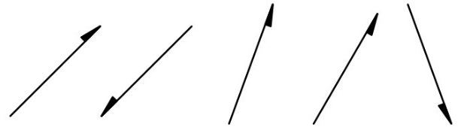  Однако в ГОСТ Р 2.303 (таблица 3, 1.1.6 «Линии выноски …», см. рис. А.3 приложения А) линии с таким односторонним окончанием стрелки отсутствуют.  Предлагаемая редакция:  Привести в соответствие | Принято частично.  ГОСТ Р 2.303 устанавливает виды, начертание, толщину и назначение линий, но не устанавливает исчерпывающий перечень вариантов окончания линий-выносок. Рисунок А.3 иллюстрирует применение линии-выноски и отсутствие на нем односторонней стрелки не является запретом на применение такого окончания.  Правило окончания линии-выноски односторонней стрелкой для обозначения именно сварного соединения установлено непосредственно в пункте 4.4 настоящего стандарта. Вид и размеры стрелок определяются в соответствии с правилами, установленными для стрелок размерных линий по ГОСТ Р 2.307
 | Проект в целом | АО «ЦНИИточмаш», исх. № 4761/65 от 27.05.2026 | Замечание, предложение:  На рисунках изображений сечений, разрезов указаны тире  Предлагаемая редакция:  Запись через дефис  Обоснование предлагаемой редакции:  См. ГОСТ Р 2.305-202ХХ (пп.6.6, 7.3) | Принято к сведению.  Просьба уточнить, на каких именно рисунках обозначения разрезов (сечений) выполнены с использованием тире. По результатам проверки проекта обозначения разрезов (сечений) выполнены с использованием дефиса в соответствии с ГОСТ Р 2.305.  При наличии конкретных примеров несоответствия рисунки будут исправлены.
 | Проект в целом | АО «ТМХ», ООО «ТМХ Инжиниринг» по эл.почте от 05.06.2026 | Замечание, предложение:  Считаем необходимым изменить виды направленных на рассмотрение  проектов ГОСТ Р 2.305 «Единая система конструкторской документации (ЕСКД). Изображения – виды, разрезы, сечения», ГОСТ Р 2.312 «ЕСКД. Условные изображения и обозначения швов  сварных соединений», ГОСТ Р 2.313 «ЕСКД. Условные изображения и обозначения неразъемных соединений» с национальных (ГОСТ Р) на межгосударственные (ГОСТ) в связи с тем, что при их разработке нарушено требование пункта 7.1.1 основополагающего стандарта ГОСТ Р 1.8-2011 «Стандарты межгосударственные. Правила проведения в Российской Федерации работ по разработке, применению, обновлению и прекращению применения»:  «7.1.1 Не допускается разработка нового национального стандарта Российской Федерации на объект и аспект стандартизации, на которые распространяется действующий в Российской Федерации межгосударственный стандарт. В этом случае необходимо проводить работы по обновлению данного межгосударственного стандарта путем его пересмотра или внесения в него изменения. Только в случае, когда такое обновление межгосударственного стандарта не получило поддержку национальных органов других государств, применяющих данный стандарт, (см. 7.2.7, 7.2.11 и 7.3.7), допускается оформление вместо межгосударственного стандарта нового национального стандарта Российской Федерации».  При необходимости актуализации указанных в ГОСТ 2.305-2008, ГОСТ 2.312-72 и ГОСТ 2.313-82 положений для обеспечения выполнения Государственного оборонного заказа, предлагаем рассмотреть возможность разработки аналогичных государственных военных стандартов (ГОСТ РВ) вместо национальных стандартов (ГОСТ Р). | Принято к сведению.  Данное замечание не может быть принято в настоящее время в силу того, что действующей Программой национальной стандартизации предусмотрена разработка именно ГОСТ Р.  Заинтересованность компаний, работающих на рынках стран бывшего СССР в сохранении межгосударственных стандартов, понятна и учитывается. 10 февраля 2026 было проведено совещание руководства МТК 564 «Система управления полным жизненным циклом  изделий» с приглашением заинтересованных организаций, в котором приняли участие представители ООО «ТМХ Инжиниринг», АО «Желдорреммаш», ТК 150 «Метрополитены», Ассоциации «Объединение производителей железнодорожной техники».  На этом совещании была принята согласованная стратегия развития межгосударственной  стандартизации в области деятельности МТК 564 путем ускоренного обновления национальных стандартов РФ (ГОСТ Р) и последующего обновления межгосударственных стандартов на основе ГОСТ Р.  С учетом изложенного есть механизм формирования и реализации предложений по межгосударственной стандартизации, который предлагается применить к рассматриваемым проектам стандартов на перспективу. Предлагается в соответствии с ПНС 2026 довести до  завершения разработку ГОСТ Р и параллельно готовить соответствующие проекты межгосударственных стандартов.
 | Ввести пункт | АО «ЦКБ МТ «Рубин», исх. № ОСПИ/ССН-315-26 от 03.06.2026 | Предлагаемая редакция:  При наличии одновременно стандартных и нестандартных швов сварных соединений, выполняемых по различным нормативным документам, в технических требованиях дать ссылку на нормативный документ, по которому выполняют большую часть стандартных швов. При этом привести запись в технических требованиях например: «Сварные швы по...., кроме мест указанных особо». Нормативные документы на типы, конструктивные элементы и размеры остальных стандартных швов сварных соединений, размеры и конструктивные элементы нестандартных швов указывают на поле чертежа согласно 4.8 | Принято.  В уточненной редакции. См. 7.1

2 Нормативные ссылки
№ п/п | Структурный элемент стандарта | Наименование  организации (номер письма, дата) | Замечание,  предложение, предлагаемая редакция | Заключение  разработчика
 | 2 | АО «НИИЭП», исх. № 4381/941 от 05.06.2026  АО «ЦНИИточмаш», исх. № 4761/65 от 27.05.2026 | Замечание, предложение:  Указан «ГОСТ Р 2.305 ЕСКД. Изображения - виды, размеры, сечения» - по тексту ответствует ссылка на данный ГОСТ | Принято.

3 Термины и определения
№ п/п | Структурный элемент стандарта | Наименование  организации (номер письма, дата) | Замечание,  предложение, предлагаемая редакция | Заключение  разработчика
 | 3 | АО «Концерн «Уралвагонзавод», исх. № 15-110/0064 от 05.06.2026 | Предлагаемая редакция:  Привести термин с определением: наплыв на сварном соединении: Дефект в виде натекания металла шва на поверхность основного металла или ранее выполненного валика без сплавления с ним»  Обоснование предлагаемой редакции:  Терминология «наплыв шва» упоминается в таблице 1.  В ГОСТ Р 2.005 и ГОСТ Р 58904 данная терминология не приведена | Отклонено.  В соответствии с п. 3.7 ГОСТ Р 1.5-2012 термины включают в стандарт при необходимости терминологического обеспечения его положений – в данном случае такая необходимость отсутствует, т.к. ЕСКД не устанавливает классификацию дефектов соединений.  Стандарты ЕСКД определяют требования к оформлению конструкторской документации, считаем неправильным в нем вводить новый термин и определение, касающиеся процессов и результатов (дефектов) процесса сварки. Например, в общем стандарте по классификации дефектов сварки — ГОСТ Р ИСО 6520-1—2012 — для данного понятия принят термин «натек». При необходимости данное понятие должно быть определено через профильный ТК 364 «Сварка и родственные процессы»
 | 3.2 | АО «Концерн ВКО «Алмаз-Антей», исх. № 31-21/13874 от 05.06.2026  АО «ЦНИИмаш», исх. № ОС-13140 от 19.06.2026 | Замечание, предложение:  Изменить окончание слова «документах» на «документе»  Предлагаемая редакция:  «…в документе по стандартизации»  Обоснование предлагаемой редакции:  Требование к конструктивным элементам устанавливают в одном документе по стандартизации, а не в нескольких | Принято.

4 Основные положения
№ п/п | Структурный элемент стандарта | Наименование  организации (номер письма, дата) | Замечание,  предложение, предлагаемая редакция | Заключение  разработчика
 | 4.1 | АО «ЦНИИмаш», исх. № ОС-13140 от 19.06.2026 | Замечание, предложение:  … (независимо от способа сварки) … выделить не скобками, а запятыми  Предлагаемая редакция:  …, независимо от способа сварки,  Обоснование предлагаемой редакции:  Приведение к единообразию с п.4.2 | Принято.
 | 4.1 | АО «ЦНИИмаш», исх. № ОС-13140 от 19.06.2026 | Замечание, предложение:  Использование "сплошной основной линии" для видимых швов может ухудшить читаемость насыщенных чертежей (принято по множеству пунктов сводки отзывов).  Использовать "сплошную утолщенную линию" для видимых швов, как в ГОСТ 2.312-72, либо оставить основную с оговоркой  Предлагаемая редакция:  Практическая целесообразность; сохранение преемственности с действующей нормативной базой | Отклонено.  В настоящем проекте для условного изображения видимых швов применяется сплошная основная линия, что соответствует ГОСТ 2.312-72. Предполагаем, что предложение использовать «сплошную утолщенную линию, как в ГОСТ 2.312-72» основано на неверном толковании положений указанного стандарта.
 | 4.2 | ФГУП «ВНИИА», исх. № 8-028-12/19039 от 05.06.2026 | Замечание, предложение:  1) Указать толщину символа «+» в тексте стандарта.  2) Исправить толщину условного обозначения точек на рисунке 2  Предлагаемая редакция:  4.2 Видимую одиночную сварную точку, независимо от способа сварки, условно изображают графическим символом «+» сплошной основной линией (рисунок 2). Размеры графического символа приведены в приложении А.  Невидимые одиночные точки не изображают.  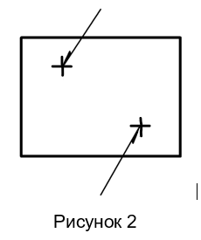  Обоснование предлагаемой редакции:  1) Толщина линий не является размером символа, необходимо привести значения в тексте стандарта по аналогии с пунктом 4.1  2) Толщина точек по требованиям стандарта s, но визуально она больше s | Принято частично.  + - это графический символ «плюс». Толщина линии является одним из размеров графического символа. В пункте приведена ссылка на приложение А, в котором на рисунке А.1 установлена толщина линий графического символа s, равная толщине основной линии. Поэтому дополнительное указание толщины линии символа в пункте 4.2 приведет к дублированию требования.  Изображение графического символа «+» на рисунке 2 приведено в соответствие с размерами, установленными в приложении А.
 | 4.3 | ФГУП «ВНИИА», исх. № 8-028-12/19039 от 05.06.2026 | Замечание, предложение:  Исключить допущение не показывать полностью сварное соединение в модели (и рисунок 4) или список допущений должен быть проанализирован и дополнен  Предлагаемая редакция:  1) 4.3 В электронных геометрических моделях сварное соединение моделируют полностью (рисунок 3).  Требования к сварному соединению могут быть заданы в атрибутах модели (геометрических элементов) в соответствии с правилами, установленными в стандарте организации, или в виде аннотаций в пространстве модели по ГОСТ Р 2.052. При отображении требований к сварному соединению в пространстве модели это отображение должно соответствовать положениям настоящего стандарта.  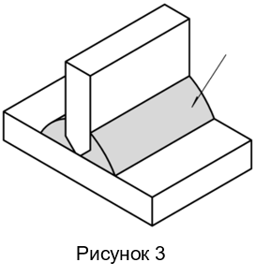  2) Если допущение останется, то переформулировать его, на рисунке 4 исправить толщину линий одиночных точек и добавить линию со стрелкой:  «Допускается не моделировать стандартное сварное соединение полностью, а задавать его только условно (рисунок 4), если это не влияет на расчет массо-инерционных характеристик изделия»  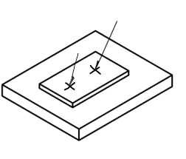  Обоснование предлагаемой редакции:  1) Введение допущения не моделировать полностью сварное соединение не может быть обосновано только отнесением сварного шва к вспомогательной геометрии по ГОСТ Р 2.052: «6.3.3 Вспомогательную геометрию не следует учитывать при расчете массоинерционных характеристик моделируемого объекта.»  Полное изображения швов может использоваться при расчетах на прочность, при анализе собираемости изделия и т.п. (по пункту 6.1.3 ГОСТ Р 2.052-2024 разработчик с учетом назначения модели, действующих документов по стандартизации и особенностей решаемой задачи устанавливает требования к параметрам геометрической целостности и корректности геометрических элементов, а также правила контроля таких параметров)  2) Некорректная формулировка, двойное толкование: допускается то, что и так должно быть при отображении требований к сварному соединению, а допущения не моделировать шов полностью нет.  Толщина точек по требованиям стандарта s, но визуально она больше s.  Требования пункта 4.4 | Принято частично.  Не согласны с предложением об исключении возможности условного изображения стандартного сварного соединения в модели. Полное моделирование сварного соединения установлено в пункте 4.3 в качестве общего правила, а условное изображение является допускаемым вариантом, применяемым разработчиком с учетом назначения электронной геометрической модели. Установление обязательного полного моделирования всех сварных соединений независимо от назначения и степени детализации модели является избыточным.  Согласны с тем, что в части уточнения условия применения упрощенного представления. Возможность условного представления не должна определяться исключительно влиянием на расчет массово-инерционных характеристик, поскольку электронная геометрическая модель может применяться для решения иных расчетных, конструкторских и технологических задач. Формулировка пункта уточнена с учетом назначения модели и решаемых с ее использованием задач.  Согласны с предложением изменения «не моделировать полностью, а изображать условно», поскольку оно более однозначно раскрывает содержание допущения.  Толщина линий графического символа «+» на рисунке 4 приведена в соответствие с приложением А.  Не согласны о дополнении рисунка 4 линией-выноской дополнительной стрелкой. Все одиночные сварные точки могут принадлежать одному шву и быть ассоциированы с одним условным обозначением сварного соединения в атрибутах модели.
 | 4.3 | АО «КБП», исх. № 47052/0014 от 04.06.2026 | Замечание, предложение:  « … расчет массо-инерционных характеристик изделия.»  изложить в новой редакции.  Предлагаемая редакция:  « … расчет массово-инерционных характеристик изделия.»  Обоснование предлагаемой редакции:  Правильно писать «массово-инерционных»: см. ГОСТ Р 71859-2024 «Авиационная техника. Автоматизированная система контроля массы. Документация контроля массы и массово-инерционных характеристик изделий в организации» | Принято частично.  Термин изложен как в действующей редакции ГОСТ Р 2.052
 | 4.3 | АО «ЦНИИмаш», исх. № ОС-13140 от 19.06.2026 | Замечание, предложение:  Последнее предложение в п.4.3 изложить в иной редакции  Предлагаемая редакция:  Отображение требований к сварному соединению в пространстве модели должно соответствовать положениям настоящего стандарта  Обоснование предлагаемой редакции:  Устранение неточности в изложении | Принято.
 | 4.3, Рисунок 4 | АО «ЦКБ МТ «Рубин», исх. № ОСПИ/ССН-315-26 от 03.06.2026 | Предлагаемая редакция:  Откорректировать.  Обоснование предлагаемой редакции:  Непонятно что здесь к чему приваривается | Принято к сведению.  Содержание замечания не позволяет определить, какие именно элементы изображения требуют корректировки и в чем заключается предполагаемая неоднозначность. Просьба конкретизировать замечание с указанием элементов изображения, для которых неясно взаимное расположение свариваемых деталей.
 | 4.4 | ФГУП «ВНИИА», исх. № 8-028-12/19039 от 05.06.2026 | Замечание, предложение:  1) Привести размер и начертание односторонней стрелки  2) Стрелки на рисунке 5 отличаются от стрелок в других пунктах стандарта:  Рисунок 5: 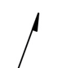- не имеют косого основания  Рисунок 1: 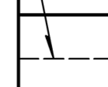 - имеет косое основание  Рисунок 7: 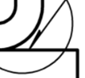- имеет косое основание  3) Слово «оканчивающуюся» заменить на «заканчивающуюся»  Предлагаемая редакция:  4.4. Для обозначения сварного соединения от условного (полного) изображения (модели) шва или одиночной точки проводят линию-выноску, заканчивающуюся односторонней стрелкой (рисунок 5). Размеры и начертание односторонней стрелки приведены в приложении А.  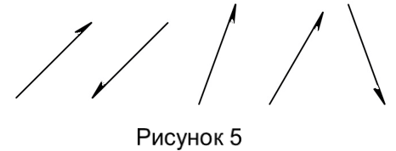  …  Обоснование предлагаемой редакции:  1) Стрелка отличается от размерной стрелки, необходимо привести ее начертание и размеры, по аналогии с другими элементами в настоящем стандарте  2) Приведение в соответствие начертания стрелок  3) Согласно формулировкам в ГОСТ Р 2.316 | Принято.  Стрелки на рисунке 5 приведены в соответствие с их исполнением на других рисунках проекта стандарта.  Кроме того, добавлено требование, что стрелки должны соответствовать тем стрелкам, которые применяются для размерных линий. Для исключения повторения положений приведена ссылка на ГОСТ Р 2.307 для размеров стрелок.
 | 4.5 | АО «Концерн ВКО «Алмаз-Антей», исх. № 31-21/13874 от 05.06.2026  АО «ЦНИИмаш», исх. № ОС-13140 от 19.06.2026 | Замечание, предложение:  Заменить окончание предложения:  «…нестандартного сварного соединения»  Предлагаемая редакция:  Изложить последний абзац в редакции  Не допускается в одном документе использовать разные варианты обозначения нестандартного сварного соединения.  Обоснование предлагаемой редакции:  ГОСТ 1.5-2001 (4.1.2)  Разные виды нестандартных соединений могут быть обозначены как по ГОСТ Р 2.312, так и по ГОСТ Р ИСО 2553, но конкретный вид шва не должен быть оформлен по-разному. | Отклонено.  Предлагаемая редакция изменяет смысл положения. Требование устанавливает необходимость применения в пределах одного конструкторского документа единой системы обозначения всех нестандартных сварных соединений: либо в соответствии с разделом 5 настоящего стандарта, либо в соответствии с ГОСТ Р ИСО 2553.  Совместное применение этих вариантов для разных нестандартных сварных соединений в одном документе не допускается.  Формулировка «обозначения нестандартного сварного соединения» в единственном числе может быть истолкована только как запрет обозначать одно конкретное соединение разными способами (не понятно, как это можно сделать). Это не соответствует назначению положения и не обеспечивает единообразия оформления документа.
 | 4.5 | ФГУП «ВНИИА», исх. № 8-028-12/19039 от 05.06.2026 | Замечание, предложение:  1) Убрать текст в скобках:  «… для нестандартного сварного соединения (может быть выбран один из вариантов)…»  2) Необходимо уточнение последнего абзаца в части использования разных вариантов обозначения нестандартных соединений: заменить «в одном документе» на «в рамках КД одного изделия (темы, всей КД предприятия)»  Предлагаемая редакция:  4.5 …  - для нестандартного сварного соединения:  а) в соответствии с требованиями раздела 5;  б) в соответствии с ГОСТ Р ИСО 2553 (если такая возможность установлена стандартами организации).  Не допускается в конструкторской документации одного изделия (темы, всей конструкторской документации организации) использовать разные варианты обозначения нестандартных сварных соединений (область использования разных вариантов устанавливается стандартами организации)  Обоснование предлагаемой редакции:  1) Текст в скобках «(может быть выбран один из вариантов)» дублирует последний абзац настоящего пункта  2) В стандарте не допускается использовать разные варианты обозначения нестандартных соединений в одном документе, но если в стандарте организации установлена возможность применения формирования условного обозначения по ГОСТ Р ИСО 2553, то в различных документах всего изделия возможна путаница: в ГОСТ Р ИСО 2553 имеются условные обозначения, которые выгладят одинаково, но обозначают разное (например, тип шва по ГОСТ Р ИСО 2553 (таблица 3, строки 12 и 13) и вспомогательный знак «выпуклость шва снять» по таблице 1 настоящего стандарта) | Принято частично.  По предложению 1 текст в скобках исключен как избыточный.  По предложению 2 не согласны, т.к. требование намеренно установлено применительно к одному конструкторскому документу, поскольку система обозначения сварных соединений должна однозначно распознаваться и применяться в пределах конкретного документа.  При использовании системы обозначения по ГОСТ Р ИСО 2553 предусмотрено обязательное указание в технических требованиях: «Обозначения нестандартных сварных соединений — по ГОСТ Р ИСО 2553 (А)» (см. п.4.6 проекта). Таким образом, применяемая в документе система обозначения устанавливается явно, что исключает неоднозначное толкование графических символов.  Распространение данного требования на конструкторскую документацию одного изделия, «темы» или всю конструкторскую документацию организации нецелесообразно. Предлагаемые области не являются равнозначными, понятие «тема» в настоящем стандарте не определено, а комплект документации изделия может включать заимствованные и ранее разработанные документы, выполненные по различным правилам.  Необходимость применения единой системы обозначения в нескольких документах, комплекте документации либо в организации в целом может быть установлена стандартом организации.
 | 4.5 | АО «ЦНИИточмаш», исх. № 4761/65 от 27.05.2026 | Замечание, предложение:  - для стандартного сварного соединения...  - для нестандартного сварного соединения...:  - в соответствии...  - в соответствии...  Предлагаемая редакция:  - для стандартного сварного соединения...  - для нестандартного сварного  соединения...:  - в соответствии...  2) в соответствии...  Обоснование предлагаемой редакции:  Исправить выделение перечисления  ГОСТ 1.5-2001 (п.4.4.5) | Принято.
 | 4.6 | АО «Концерн ВКО «Алмаз-Антей», исх. № 31-21/13874 от 05.06.2026  АО «ЦНИИмаш», исх. № ОС-13140 от 19.06.2026 | Замечание, предложение:  Изменить пример формулировки ТТ  Предлагаемая редакция:  Изложить пример записи в технических требованиях в редакции:  ... «Сварные соединения ... (указывают конкретные сварные соединения) — по ГОСТ Р ИСО 2553» ...  Обоснование предлагаемой редакции:  Если сварное соединение выполнено по ГОСТ, то такое соединение нельзя считать нестандартным.  Применение швов по ЕСКД и по ИСО ведет к тому, что в чертеже в общем случае будет использоваться две системы обозначения, поэтому нет необходимости ограничивать применение положений ЕСКД для нестандартных соединений | Принято частично.  Формулировка скорректирована  В соответствии с терминологическими статьями 3.1 и 3.2 настоящего стандарта отнесение сварного соединения к стандартному или нестандартному определяется не системой его условного обозначения, а способом установления конструктивных элементов шва и кромок свариваемых изделий.  ГОСТ Р ИСО 2553 устанавливает правила условного обозначения сварных соединений на технических чертежах, но не устанавливает стандартизованные типы соединений и обязательные размеры их конструктивных элементов. Поэтому применение системы обозначения по ГОСТ Р ИСО 2553 не является основанием для отнесения сварного соединения к стандартному.  В отличие от него, например, ГОСТ 14771-76 устанавливает основные типы, конструктивные элементы и размеры сварных соединений.  Предлагаемая запись «Сварные соединения … — по ГОСТ Р ИСО 2553» также может быть ошибочно истолкована как указание на выполнение самих сварных соединений по данному стандарту, хотя ГОСТ Р ИСО 2553 регламентирует только систему их условного обозначения.  Действующая редакция пункта 4.6 однозначно указывает, что по ГОСТ Р ИСО 2553 выполняют условные обозначения нестандартных сварных соединений.
 | 4, рисунок 6 (б) | АО «ЦНИИмаш», исх. № ОС-13140 от 19.06.2026 | Замечание, предложение:  При обозначении сварного шва с обратной стороны знак катета переворачивают. (Рисунок 6б, п.5.1 и т.д.) в отличие от предыдущей редакции стандарта  Предлагаемая редакция:  Оставить неперевёрнутое изображение катета для сварного шва с обратной стороны аналогично предыдущей редакции стандарта.  Обоснование предлагаемой редакции:  Необходимость в сохранении установленных правил и требований | Принято.
 | 4.7, рисунок 6 | АО «ЦНИИмаш», исх. № ОС-13140 от 19.06.2026 | Замечание, предложение:  На рисунке 6 некорректно изображен нахлесточный шов (Н1-3) – отсутствует перекрытие деталей (например, см. конструктивные элементы шва Н1 ГОСТ 14771-76)  Предлагаемая редакция:  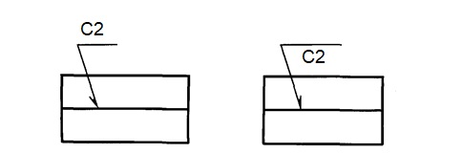  Обоснование предлагаемой редакции:  Согласно п.2.1.4.7 ГОСТ Р 58904-2020 детали нахлесточного соединения должны перекрывать друг друга. Для стыкового соединения изображение будет корректно на рисунках а) и б) | Принято.  Рисунок изменен
 | 4.7 | ФГУП «ВНИИА», исх. № 8-028-12/19039 от 05.06.2026 | Замечание, предложение:  Привести примечания 1 - 3 как основной текст пункта 4.7  Обоснование предлагаемой редакции:  Текст примечаний является требованием: определяет то, какую сторону одностороннего и двустороннего шва принимают за лицевую и обратную | Принято.
 | 4.7 | АО «ЦКБ МТ «Рубин», исх. № ОСПИ/ССН-315-26 от 03.06.2026 | Замечание, предложение:  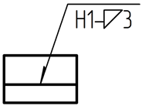  Предлагаемая редакция:  См. предложение по 5.1  Обоснование предлагаемой редакции:  См. обоснование по 5.1 | Принято.
 | 4.8 | ФГУП «ВНИИА», исх. № 8-028-12/19039 от 05.06.2026 | Замечание, предложение:  1) Переформулировать действие для указания размеров кромок и нестандартного шва в соответствии с терминологией ГОСТ Р 2.305, а также указать, что выносной элемент выполняется в виде местного разреза.  2) Исключить или переформулировать абзац «Допускается не выполнять разрез (сечение) или выносной элемент, если разработчиком не устанавливаются размеры шва сварного соединения.»  3) Привести примечание как основной текст пункта 4.8  Предлагаемая редакция:  4.8 На изображении, на котором показано нестандартное сварное соединение, выполняют местный разрез или наложенное сечение или отмечают положение секущей плоскости разреза (сечения) или границ выносного элемента, на изображении которых (изображение выносного элемента должно быть местным разрезом) указывают размеры конструктивных элементов кромок свариваемых составных частей и размеры шва (рисунок 7). Границы шва (прохода шва) на сечениях и разрезах изображают сплошными основными линиями, а конструктивные элементы кромок в границах шва – сплошными тонкими линиями.  Допускается не указывать размеры конструктивных элементов кромок свариваемых составных частей, если их размеры указаны на чертежах составных частей.  Указываемые размеры сварного шва выбирает разработчик на основании функциональности изделия и возможности контроля сварного шва  Обоснование предлагаемой редакции:  1) Формулировка «На изображении, на котором показано нестандартное сварное соединение, выполняют разрез (сечение) или выносной элемент» неполная и частично неверная: на самом изображении выполняют только местный разрез или наложенное сечение, выносной элемент на изображении не выполняют. Все остальные разрезы (не местный разрез и не наложенное сечение) выполняют на отдельных изображениях, а на соответствующем изображении (на котором показано нестандартное сварное соединение) отмечают для разреза положение секущей плоскости.  2) Размеры швов должны устанавливаться разработчиком, иначе выбор размеров останется за технологом. Текст «Допускается не выполнять разрез (сечение) или выносной элемент, если разработчиком не устанавливаются размеры шва сварного соединения.» противоречит примечанию данного пункта.  3) Текст примечание выглядит как требование | Принято частично.  Текст доработан  По предложению 1 формулировка уточнена. Вместе с тем предлагаемая редакция не принята, поскольку избыточно перечисляет способы выполнения и обозначения разрезов, сечений и выносных элементов, правила которых установлены ГОСТ Р 2.305 и не требуют повторения в настоящем стандарте.  Требование о том, что выносной элемент должен быть выполнен именно в виде местного разреза, также не принято. Выносной элемент является отдельным изображением части предмета и может отличаться по содержанию от изображения, с которого он вынесен, в том числе может быть выполнен в виде разреза. При этом местный разрез представляет собой самостоятельный вид разреза, выполняемый в отдельном ограниченном месте предмета. Поэтому отождествление выносного элемента с местным разрезом терминологически некорректно.
 | 4.8 | АО «ЦНИИмаш», исх. № ОС-13140 от 19.06.2026 | Замечание, предложение:  Изложить пункт без многократного повторения слова "котором"  Предлагаемая редакция:  На изображении с нестандартным сварным соединением выполняют разрез (сечение) или выносной элемент, на котором указывают размеры конструктивных элементов кромок свариваемых составных частей и размеры шва (рисунок 7).  Обоснование предлагаемой редакции:  Улучшение изложения стандарта | Принято.  Пункт переформулирован
 | 4.9, рисунок 8 | ФГУП «ВНИИА», исх. № 8-028-12/19039 от 05.06.2026 | Замечание, предложение:  Переформулировать текст под рисунком, привести в соответствие с требование пункта 4.9: «В технических требованиях или в таблице швов ссылку на проход шва приводят в виде номера шва и буквенного обозначения прохода».  Не применять символ «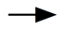»  Предлагаемая редакция:  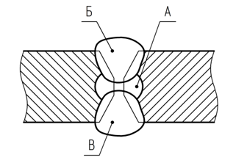  1 Последовательность выполнения проходов: 2А, 2Б, 2В.  Рисунок 8  или  1 Последовательность выполнения проходов шва № 2: А, Б, В.  Рисунок 8  Обоснование предлагаемой редакции:  Ссылка на проход шва в технических требованиях не соответствует требованиям настоящего пункта 4.9.  Символ «» не определен стандартами ЕСКД для случаев указания последовательностей, для этого применяют перечисления (в том числе, через запятую) | Принято.

5 Условное обозначение сварных соединений
№ п/п | Структурный элемент стандарта | Наименование  организации (номер письма, дата) | Замечание,  предложение, предлагаемая редакция | Заключение  разработчика
 | Содержание, пункт 5; раздел 5 | АО «Концерн «Уралвагонзавод», исх. № 15-110/0064 от 05.06.2026 | Замечание, предложение:  Наименование раздела в содержании:  «5 Условное обозначение швов сварных соединений…..».  Наименование раздела в тексте: «5 Условное обозначение сварных соединений»  Обоснование предлагаемой редакции:  Уточнение редакции | Принято к сведению.  В стандарте оставлена действующая редакция «условное обозначение швов», а не соединений, т.к. в общем случае одно соединение может включать несколько разных швов, требующих разного обозначения
 | 5.1 | АО «Концерн ВКО «Алмаз-Антей», исх. № 31-21/13874 от 05.06.2026  АО «ЦНИИмаш», исх. № ОС-13140 от 19.06.2026 | Замечание, предложение:  Унифицировать формулировку пункта для стандартных и нестандартных соединений  Предлагаемая редакция:  Третий абзац пункта изложить в новой редакции:  В блоке «1» приводят:  - для стандартных соединений — обозначение документа по стандартизации (с годом издания), в котором определены стандартные сварные соединения (типы, размеры швов, подготовка кромок свариваемых изделий и т. п.);  - для нестандартных швов — обозначение отдельного конструкторского документа (таблица сварных соединений).  Блок может быть опущен в соответствии с 7.4. | Принято.
 | 5.1 | ФГУП «ВНИИА», исх. № 8-028-12/19039 от 05.06.2026 | Замечание, предложение:  1) На рисунке 9 привести в соответствие наименование блоков с текстом ниже.  2) В пятом абзаце заменить «способ сварки» на «обозначение способа сварки»  3) Пятый абзац дополнить случаями, когда блок «3» может быть опущен.  4) В шестом абзаце текст «при необходимости» поместить в середину предложения, ссылку на таблицу привести не сноской и перенести в конец текста.  5) В восьмом абзаце привести символы вместо ссылки (ссылка приведена общая)  6) таблицу 1 разделить на две, изменить наименование второй графы для первых трех символов, изменить наименование таблицы 1  7) в таблице 2 привести также символ «монтажный шов», учесть его наличие в тексте ссылки на таблицу 2  Предлагаемая редакция:  5.1 ….  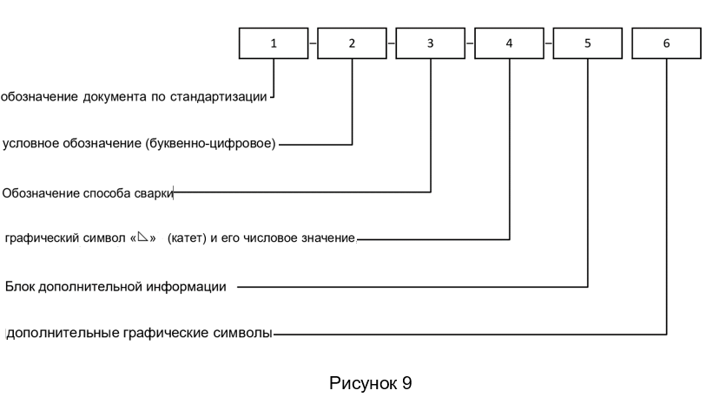  Обоснование предлагаемой редакции:  В блоке «1» приводят обозначение документа по стандартизации (с годом издания), в котором определены стандартные сварные соединения (типы, размеры швов, подготовка кромок свариваемых изделий и т.п.). Блок может быть опущен в соответствии с 7.4.  В блоке «2» приводят условное обозначение (буквенно-цифровое) сварного соединения по документу, указанному в блоке «1».  В блоке «3» приводят обозначение способа сварки по документу, указанному в блоке «1». Блок может быть опущен в соответствии с 7.5, а также при указании номера процесса по 6.5 или если документ, указанный в блоке 1, однозначно определяет способ сварки.  В блоке «4» приводят, при необходимости, графический символ «» (катет), и его числовое значение. Если условное обозначение сварного соединения приведено под полкой линии-выноски, то графический символ переворачивают. Размеры графического символа катета – по приложению А.  В блоке «5» приводят дополнительную информацию (при необходимости):  …  В блоке «6» указывают дополнительные графические символы «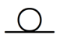», «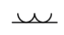»,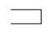», «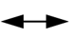», «/» или «Z»..  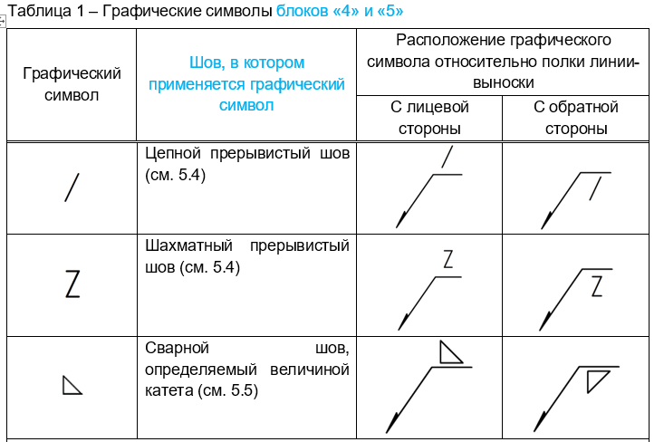  Описание символов, упоминаемых в обозначении, приведено в таблицах 1 и 2.  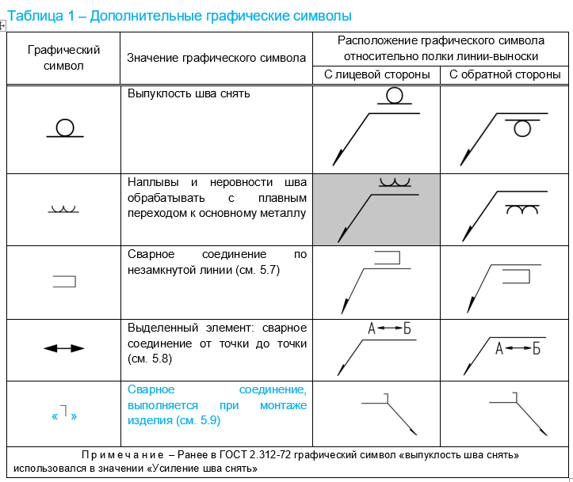  Обоснование предлагаемой редакции:  1) Все наименования блоков не соответствуют аналогичным наименованиям в тексте ниже.  2) В документах стандартизации принятые буквенные обозначения называют обозначениями способов сварки (например, см. ГОСТ 14771).  3) В пункте 6.5 определен случай, когда указание обозначения способа сварки будет повторяться с номером процесса по ГОСТ Р ИСО 4063 (способ сварки взаимозаменяем с указанием номера процесса). Если документ по стандартизации однозначно определяет способ сварки, то указание в блоке 3 не приводят (например, сварка ручная дуговая определена ГОСТ 5264).  4) Указание «при необходимости» в конце предложения некорректно, понимание текста искажается, указание знака катета без числового значения не верно. Ссылки на таблицы приводят по тексту.  5) Так как ссылка на таблицы общая, то приводить ее в восьмом абзаце не нужно, обозначение символов привести по аналогии с остальными символами.  6) Из-за несоответствия второй графы таблицы и ее содержания для первых трех символов, а также из-за дополнительного наименования внутри таблицы, приведенного для дополнительных графических символов, таблицу 1 необходимо разделить на две.  7) Cимвол «монтажный шов» также является символом в условном обозначении шва | Принято частично.  Текст существенно доработан с учетом этого и других замечаний  1) Наименования блоков на рисунке 9 приведены в соответствие с содержанием пункта 5.1.  2) Формулировка «способ сварки» заменена на «обозначение способа сварки».  3) Положение дополнено случаями, при которых блок «3» может быть опущен.  4) Формулировка блока «4» уточнена. Ссылка на таблицу графических символов приведена непосредственно в тексте пункта.  5) Повторное воспроизведение в тексте пункта всех графических символов, приведенных в таблице 1, нецелесообразно. Ссылка на таблицу 1 однозначно определяет состав дополнительных графических символов, применяемых в блоке «6», и исключает дублирование одних и тех же положений стандарта.  6) Из таблицы 1 исключены графические символы, относящиеся к другим элементам структуры условного обозначения: графический символ катета относится к блоку «4», а знаки «/» и «Z» — к блоку «5». В связи с этим разделение таблицы на две таблицы не требуется. Таблица 1 содержит только дополнительные графические символы,  7) Графический символ сварного соединения, выполняемого при монтаже изделия не является элементом блоковой структуры условного обозначения, приведенной на рисунке 9. В соответствии с 5.9 данный графический символ располагают в месте начала полки линии-выноски. Поэтому включение его в таблицу дополнительных графических символов блока «6» не целесообразно.
 | 5.1 | АО «НИИЭП», исх. № 4381/941 от 05.06.2026 | Замечание, предложение:  Слово «Таблица» выделить разрядкой  Обоснование предлагаемой редакции:  п.4.5.2 ГОСТ 1.5-2001 | Принято.
 | 5.1 | АО «Концерн «Уралвагонзавод», исх. № 15-110/0064 от 05.06.2026 | Замечание, предложение:  В блоке «4» приводят графический символ  « » (катет) и его числовое значение, при необходимости. Если условное обозначение сварного соединения приведено под полкой линии выноски, то графический символ переворачивают. Размеры графического символа катета – по приложению А  Предлагаемая редакция:  В блоке «4» приводят графический символ « » (катет) и его числовое значение, при необходимости. Размеры графического символа катета – по приложению А.  По тексту ГОСТа в рисунках уточнить обозначение знака катета  Обоснование предлагаемой редакции:  Необходимость переворота знака необоснованно увеличивает трудоемкость разработки конструкторской и технологической документации, а также ведет к необходимости уточнения действующей документации | Принято.  Требование о переворачивании графического символа катета при расположении условного обозначения под полкой линии-выноски исключено.
 | 5.1, 5 перечисление для блока 5 | АО «КБП», исх. № 47052/0014 от 04.06.2026 | Замечание, предложение:  Некорректное выражение:  «…символ «×» (умножение 1) …».  Почему «умножение 1», а не «умножение»?  Если имеются разные расшифровки символа «×» по какому то стандарту, то необходимо привести ссылку на него  Предлагаемая редакция:  Привести в соответствие  Обоснование предлагаемой редакции:  Устранение разночтения | Принято к сведению.  Заменено на «знак «умножение» (×)» по ГОСТ Р 2.304
 | 5.1 | АО «ЦНИИмаш», исх. № ОС-13140 от 19.06.2026 | Замечание, предложение:  В скобках после описания символа "×" блока 5 убрать цифру 1  Обоснование предлагаемой редакции:  Устранение ошибок | Принято.
 | 5.1 | АО «ЦНИИмаш», исх. № ОС-13140 от 19.06.2026 | Замечание, предложение:  В таблице 1 для графического символа "/" значение графического символа не предусмотрено для прерывистого не цепного шва  Предлагаемая редакция:  Обоснование предлагаемой редакции:  Согласно пп.2.1.6.15, 2.1.6.16 и 2.1.6.17 ГОСТ Р 58904-2020 существуют прерывистые швы, цепные прерывистые швы и шахматные прерывистые швы, например  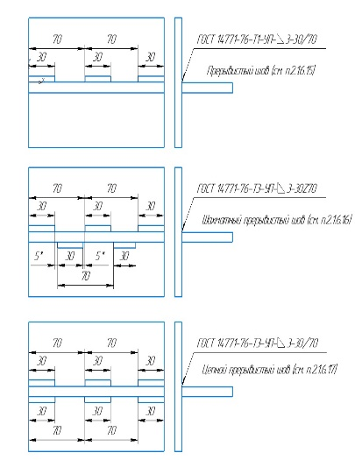 | Принято к сведению.  Пункт 5.1 переработан, а также переработано описание применения символов / и Z.  При этом не согласны с трактовкой понятия «цепной прерывистый шов».  Согласно действующей редакции ГОСТ 2.312 знак / применяется при цепном расположении участков или точек. И никак не связан с выполнение сваривания с двух сторон
  Графический символ | Значение графического символа
  / | Прерывистый или цепной прерывистый шов (см. 5.4)
 | 5.1, блок «5», перечисление первое | АО «Концерн «Уралвагонзавод», исх. № 15-110/0064 от 05.06.2026 | Замечание, предложение:  «- для прерывистого шва – длина провариваемого участка, символ «/» (косая черта) или «Z» (прописная зэт) и расстояние между провариваемыми участками;»  Предлагаемая редакция:  Уточнить формулировку  Обоснование предлагаемой редакции:  По рисункам 11 и 12 это не расстояние между провариваемыми участками, а шаг между началом одного провара и второго | Принято.  Заменено на «шаг между провариваемыми участками»
 | 5.1, блок «5», перечисление пятое | АО «Концерн «Уралвагонзавод», исх. № 15-110/0064 от 05.06.2026 | Замечание, предложение:  «для прерывистого шва контактной шовной сварки – размер расчетной ширины шва, символ «×» (умножить 1),»  Предлагаемая редакция:  «для прерывистого шва контактной шовной сварки – размер расчетной ширины шва, символ «×» (умножить),»  Обоснование предлагаемой редакции:  Уточнение редакции | Принято.  Это умножение по ГОСТ Р 2.304  Текст переработан
 | 5.1, Таблица 1 | АО «ЦКБ МТ «Рубин», исх. № ОСПИ/ССН-315-26 от 03.06.2026 | Замечание, предложение:  катет) и его числовое значение, при необходимости. Если условное обозначение сварного соединения приведено под полкой линии-выноски, то графический символ переворачивают. Размеры графического символа катета – по приложению А.  Знак катета с обратной стороны перевернут  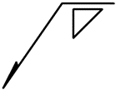  Предлагаемая редакция:  В блоке «4» приводят графический символ « » ) (катет) и его числовое значение, при необходимости.  Графическое изображение вернуть к предыдущей редакции  Обоснование предлагаемой редакции:  Программные комплексы не поддерживают такой вариант простановки. Ни наши, ни зарубежные. Придется выполнять в ручную, что сильно увеличит время разработки и корректировки РКД. Знак Z вы же не переворачиваете для обратной стороны шва | Принято.  Требование о переворачивании графического символа катета при расположении условного обозначения под полкой линии-выноски исключено.
 | 5.1, таблица 1 | АО «Концерн «Уралвагонзавод», исх. № 15-110/0064 от 05.06.2026 | Предлагаемая редакция:  Для символа «Выпуклость шва снять» привести в примечании, определяющее случаи его применения. Например: «не может быть применет для внутренних угловых швов без разделки кромок и стыковых сварных соединений разнотолщинных деталей без определения конструктивных элементов такой обработки в КД».  Обоснование предлагаемой редакции:  Уточнение редакции | Отклонено.  Настоящий стандарт устанавливает правила условного изображения и обозначения швов сварных соединений. В таблице 1 определяется значение графического символа «Выпуклость шва снять», но она (и стандарт в целом) не устанавливают конструктивные и технологические условия, при которых должна или не должна выполняться соответствующая обработка. Для этого необходимо пользоваться профильными документами по стандартизации
 | Таблица 1 | Инженерный центр «КСК», исх. № ИЦ-888/26 от 05.06.2026 | Замечание, предложение:  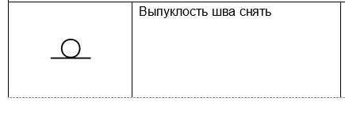  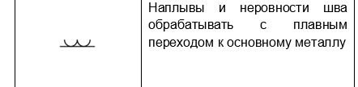  Предлагаемая редакция:  Дать пояснения, какие сварные швы допустимо применять с данным символом  (Стыковые, угловые, тавровые в которых отсутствует катет (В которых присутствует параметр g и e))  Дать пояснения к каким сварным соединениям допустимо использовать данный символ | Отклонено.  Настоящий стандарт устанавливает правила условного изображения и обозначения швов сварных соединений и не содержит рекомендаций по выбору конкретных видов сварных соединений или швов, для которых следует применять тот или иной графический символ.  Допустимость применения соответствующего символа определяется разработчиком исходя из конструкции сварного соединения, требований к конечной форме шва и положений профильных документов по сварке. Введение в настоящий стандарт перечня стыковых, угловых, тавровых и иных соединений, для которых допускается применение символа, не относится к предмету настоящего стандарта и может необоснованно ограничить область его применения.
 | 5.2 | АО «КБП», исх. № 47052/0014 от 04.06.2026  АО «ЦНИИмаш», исх. № ОС-13140 от 19.06.2026  АО «ТМХ», ООО ПК «НЭВЗ» по эл.почте от 05.06.2026  АО «Концерн «Уралвагонзавод», исх. № 15-110/0064 от 05.06.2026 | Замечание, предложение:  Заменить ссылку:  «Пример условного обозначения нестандартного сварного соединения приведен в приложении Б.»  Предлагаемая редакция:  «Пример условного обозначения нестандартного сварного соединения приведен в приложении В.» | Принято.
 | 5.3 | ФГУП «ВНИИА», исх. № 8-028-12/19039 от 05.06.2026 | Замечание, предложение:  Уточнить формулировку текста об указании параметров соединения: заменить «параметры из нее» на «необходимые параметры». Дополнить условием о недопустимости повторения параметров в разных документах  Предлагаемая редакция:  … указывают обозначение отдельного документа вида «таблица» и необходимые параметры. (рисунок 10). При этом данные, указанные в документе типа «таблица», не повторяют на чертежах.  Обоснование предлагаемой редакции:  Некорректная формулировка о необходимости указания и обозначения документа, а также параметров из него, но каких именно параметров – не уточняется: на рисунке 10 показано обозначение отдельного документа вида «таблица», параметры из нее – только тип соединения и катет, но не указан способ сварки. Предлагается добавить слово «необходимые» (параметры) и требование не повторять данные, указанные в документе типа «таблица» | Принято к сведению.  текст доработан, см. 4.12
 | 5.3 | АО «КБП», исх. № 47052/0014 от 04.06.2026 | Замечание, предложение:  В связи с введением нового требования к выпуску таблицы с описанием нестандартных швов, требуется дать рекомендуемую форму таблицы и пояснить каким образом будет связана данная таблица к комплекту документов с каждым конкретным чертежом из комплекта и каждым швом. | Принято к сведению.  Это не требование, а возможность, направленная на снижение загруженности чертежа  Если организация разрабатывает такой КД, то формат таблицы устанавливается организацией самостоятельно, например, по аналогии с таблицами в ГОСТ на сварные соединения (например, ГОСТ 14771-76).  Связь таблицы с каждым швом выполняется через обозначение КД в обозначении шва. Включение таблицы в комплект КД выполняется в соответствии с ГОСТ Р 2.106 – путем указания в разделе «Документация» спецификации. Дополнительные требования не нужны, на наш взгляд.
 | 5.3, рисунок 10 | АО «Концерн «Уралвагонзавод», исх. № 15-110/0064 от 05.06.2026 | Замечание, предложение:  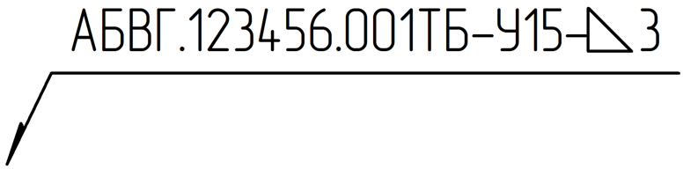  Предлагаемая редакция:  Уточнить рисунок  Обоснование предлагаемой редакции:  На рисунке указан шов У15 с катетом 3. Что это означает, если в пункте речь про нестандартный шов? А также в тексте пункта указано: «при этом в блоках «1»-«4» указывают обозначение отдельного документа вида «таблица» и параметры из нее». Значит должна быть ссылка на номер шва из таблицы | Принято.  Пример перенесен в приложение В и в примечании к пункту приведено данное описание  См. п. 4.11, В.2
 | 5.4 | ФГУП «ВНИИА», исх. № 8-028-12/19039 от 05.06.2026 | Замечание, предложение:  1) Исключить текст «Предельные отклонения длины провариваемого участка и расстояния между провариваемыми участками указывают в соответствии с ГОСТ Р 2.307.»  2) Примечание 1 исключить.  3) Привести примечание 2 как основной текст пункта 5.4, при этом исключить слово «односторонних»  4) Добавить рисунок, на котором привести пример нахлесточного шахматного и цепного соединения  Предлагаемая редакция:  5.4 Графические символы «/» и «Z» применяют для обозначений:  - «/» - для прерывистых цепных швов (рисунок 11);  - «Z» - для шахматных прерывистых швов (рисунок 12).  Шахматный прерывистый шов и прерывистый цепной шов применяются только для тавровых и нахлесточных сварных соединений.  (Добавить рисунок, на котором привести пример нахлесточного шахматного и нахлесточного цепного соединения.)  Обоснование предлагаемой редакции:  1) Требование указания предельных отклонений по ГОСТ Р 2.307 не следует повторять в настоящем стандарте.  2) Примечание 1 является технологическим указанием и сформулировано некорректно:  - указана только сторона, с которой начинать сварку (лицевая или обратная), но не определено начинать слева или справа при горизонтальном расположении шва, снизу или сверху при вертикальном изображении шва;  - не определяет начало сварки для нахлесточного соединения, например, такого  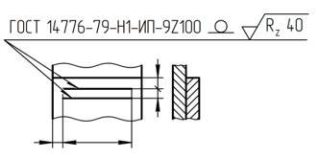;  - не определяет начало сварного соединения по замкнутой линии, например, такого  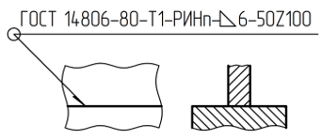;  - не ясно, как разработчику указать, что расположение первого провариваемого участка ему не важно.  3) Примечание 2 является требованием.  По определению ГОСТ Р ИСО 2553 шахматный и цепной швы – двусторонние. Но и тавровое соединение, получаемое двусторонним швом, получится также двусторонним. Применение здесь понятия «одностороннее тавровое соединение» – неверно.  4) Приведен пример только для тавровых соединений, необходимо также привести для нахлесточных | Принято частично.  1) исключено  2) Положение перенесено в 4.8. Оно нужно только для указания, какую сторону шва считать лицевой (когда это не очевидно), а не для указания порядка сваривания  3) примечание 2 исключено  4) слова «шахматный» и «цепной» в действующей редакции ГОСТ 2.312 относятся только к определению расположения провариваемых участков прерывистого или точечного шва и не являются частью классификации швов (которая не является предметом настоящего стандарта)
 | 5.4 | Инженерный центр «КСК», исх. № ИЦ-888/26 от 05.06.2026 | Замечание, предложение:  - Графические символы «/» и «Z» применяют для обозначения:  - «/» - для прерывистых цепных швов (рисунок 11);  - «Z» - для шахматных прерывистых швов (рисунок 12).  Предельные отклонения длины провариваемого участка и расстояния между провариваемыми участками указывают в соответствии с ГОСТ Р 2.307.  Предлагаемая редакция:  5.4 Графические символы «/» и «Z» применяют для обозначения:  - «/» - для прерывистых цепных швов (рисунок 11);  - «Z» - для шахматных прерывистых швов (рисунок 12).  5.5 Предельные отклонения длины провариваемого участка и расстояния между провариваемыми участками указывают в соответствии с ГОСТ Р 2.307.  Обоснование предлагаемой редакции:  пункт 4.2.1.1 ГОСТ 1.5: При делении текста стандарта на пункты и подпункты необходимо, чтобы каждый пункт (подпункт) составлял отдельное положение стандарта, то есть содержал законченную логическую единицу.  В данном случае, первое и второе предложения содержат требования, практически не связанные друг с другом | Принято к сведению.  Второй абзац исключен по замечанию выше
 | 5.4 | Ассоциация "Объединение производителей железнодорожной техники", АО «ТМХ», ОАО «Тверской вагоностроительный завод» по эл.почте от 07.06.2026 | Замечание, предложение:  В связи с тем, что в соответствии с п.5.4 ГОСТ 2.312 «Предельные отклонения длины провариваемого участка и расстояния между провариваемыми участками указывают в соответствии с ГОСТ Р 2.307», требуется внести возможность указания предельных отклонений в технических требованиях чертежа для исключения нагромождения графики.  Обоснование предлагаемой редакции:  Исключение нагромождения в конструкторской документации | Принято к сведению.  Второй абзац исключен по замечанию выше.  Правила указания предельных отклонений размеров установлены в ГОСТ Р 2.307 и не требуют специальной ссылки на него
 | 5.4 | АО «ЦНИИмаш», исх. № ОС-13140 от 19.06.2026 | Замечание, предложение:  Убрать повторный предлог "для" при перечислении применения графических символов "/" и "Z"  Предлагаемая редакция:  … для обозначения:  - "/" - цепных прерывистых швов (рисунок 11);  - "Z" - шахматных прерывистых швов  (рисунок 12).  Обоснование предлагаемой редакции:  Улучшение изложения стандарта | Принято.  Текст переработан
 | 5.4 | АО «ЦНИИмаш», исх. № ОС-13140 от 19.06.2026 | Замечание, предложение:  Графический символ "/" применяют также для обозначения прерывистых не цепных швов  Предлагаемая редакция:  … для обозначения:  - "/" - для прерывистых и цепных преривистых швов (рисунок 11 а) и рисунок 11 б));  Обоснование предлагаемой редакции:  Согласно п.2.1.6.15 ГОСТ Р 58904-2020 на чертежах применяются прерывистые швы, например  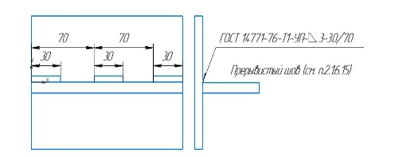 | Принято к сведению.  В действующей редакции ГОСТ 2.312 знак / применяется только для указания расположения провариваемых участков (цепное расположение). Для упрощения текста не следует в него включать все возможные классификации швов
 | 5.4, примечание 2 | АО «ЦНИИмаш», исх. № ОС-13140 от 19.06.2026 | Замечание, предложение:  Шахматный и цепной прерывистые швы применяется только для двусторонних соединений  Предлагаемая редакция:  Примечания:  1. …  2. Шахматный и цепной прерывистые швы применяются только для двусторонних сварных соединений.  Обоснование предлагаемой редакции:  Согласно пп.2.1.6.16, 2.1.6.17  ГОСТ Р 58904-2020 шахматный и цепной сварные швы являются двусторонними. Применение только для тавровых и нахлесточных соединений также противоречит вышеуказанному  ГОСТ Р 58904-2020, т.к. могут быть и нестандартные шахматные и цепные прерывистые швы, например  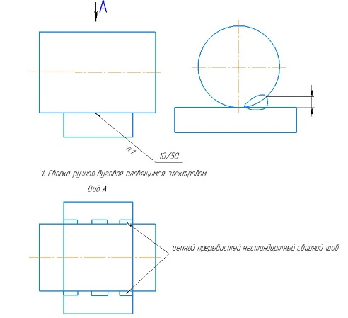 | Принято к сведению.  В действующей редакции ГОСТ 2.312 знак / применяется только для указания расположения провариваемых участков (цепное расположение). Для упрощения текста не следует в него включать все возможные классификации швов.  Указание того, какое расположение участков в каких швах применяется выходит за рамки области применения ГОСТ Р 2.312
 | 5.4, рисунок 11 | АО «ЦНИИмаш», исх. № ОС-13140 от 19.06.2026 | Замечание, предложение:  Добавить изображение прерывистого сварного шва (не цепного)  Предлагаемая редакция:  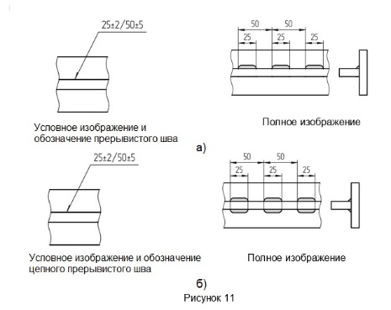  Обоснование предлагаемой редакции:  Согласно п.2.1.6.15 ГОСТ Р 58904-2020 на чертежах применяются прерывистые швы, например | Отклонено.  См ответ на замечание выше.
 | 5.4, рисунок 11 (полное изображение) | АО «ЦНИИмаш», исх. № ОС-13140 от 19.06.2026  АО «Концерн ВКО «Алмаз-Антей», исх. № 31-21/13874 от 05.06.2026 | Замечание, предложение:  Вид слева изобразить зеркально  Предлагаемая редакция:  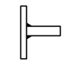  Обоснование предлагаемой редакции:  Вид слева изложен некорректно | Принято.  См. п. 5.3
 | 5.4, рисунок 12 (полное изображение) | АО «ЦНИИмаш», исх. № ОС-13140 от 19.06.2026  АО «Концерн ВКО «Алмаз-Антей», исх. № 31-21/13874 от 05.06.2026 | Замечание, предложение:  Неверно показан односторонний прерывистый шов, расположенный в шахматном порядке  Предлагаемая редакция:  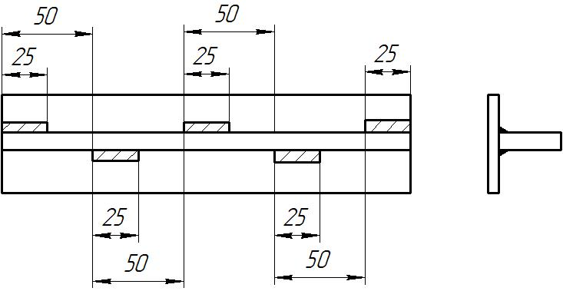  Обоснование предлагаемой редакции:  Вид слева изложен некорректно | Принято.  См. п. 5.3
 | Рисунки 11, 12 | АО «Концерн «Уралвагонзавод», исх. № 15-110/0064 от 05.06.2026 | Замечание, предложение:  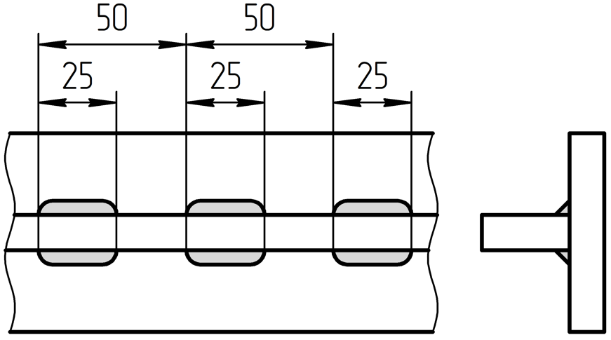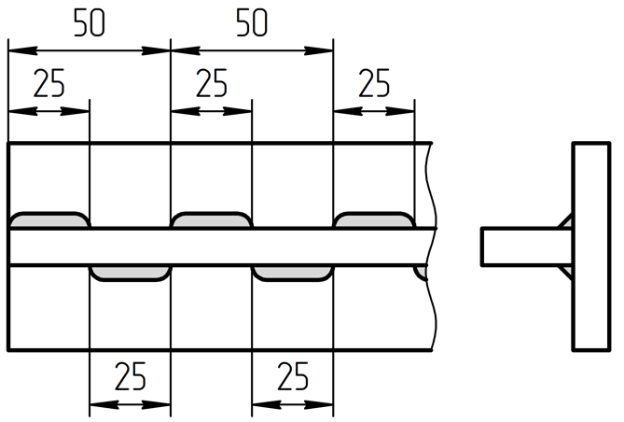  полное изображение полное изображение  Предлагаемая редакция:  Уточнить изображение  Обоснование предлагаемой редакции:  Ошибка в виде слева. Необходимо перевернуть изображение | Принято.  См. п. 5.3
 | 5.4 рисунок 12 | ФГУП «ВНИИА», исх. № 8-028-12/19039 от 05.06.2026 | Замечание, предложение:  Отделить символ Z пробелами  Предлагаемая редакция:  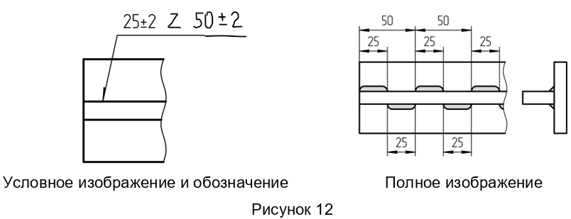  Обоснование предлагаемой редакции:  Надпись на полке читается нечетко | Отклонено.  В действующей редакции пробелы отсутствуют.  Считаем, что введение визуально не отображаемых символов в обозначение, – это плохая практика, так как это может быть любой невидимый символ (а их много), при этом замена символа критична для машинной читаемости обозначения (если это потребуется).  Например, в ГОСТ Р 2.201 исходя из этих соображений использование пробелов в обозначении запрещено.
 | 5.4, Примечания | Инженерный центр «КСК», исх. № ИЦ-888/26 от 05.06.2026 | Замечание, предложение:  Шахматный прерывистый шов применяется только для односторонних тавровых и нахлесточных сварных соединений  Предлагаемая редакция:  Шахматный прерывистый шов применяется только для двухсторонних тавровых, нахлесточных и угловых сварных соединений  Обоснование предлагаемой редакции:  Односторонний сварной шов не может быть выполнен с двух сторон, а шахматный шов выполняется с двух сторон сварного соединения см п. 2.1.6.16 ГОСТ Р 58904-2020 | Принято к сведению.  Примечание исключено, так как не относится к области применения ГОСТ Р 2.312
 | 5.4, рисунок 12 | АО «Концерн «Уралвагонзавод», исх. № 15-110/0064 от 05.06.2026 | Замечание, предложение:  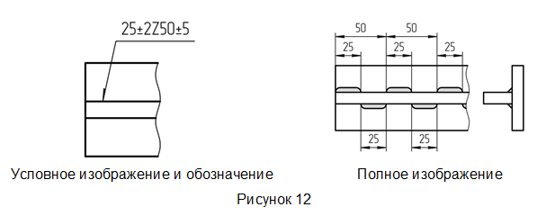  Предлагаемая редакция:  1 Изменить величину шага с 50±5 на 75±5  2 Изменить величину провариваемого шага с 25±2 на 25⁺²  Обоснование предлагаемой редакции:  1 Такое значение величины шага будет более наглядным и с учетом этого уточнить графику рисунка  2 В большинстве нормативной документации обозначен запрет на уменьшение величины провариваемого участка | Принято.  См. п. 5.3
 | 5.5 | ФГУП «ВНИИА», исх. № 8-028-12/19039 от 05.06.2026 | Замечание, предложение:  1) Исключить первое предложение.  2) Подписать изображения как на рисунках 11 и 12: «Условное изображение и обозначение» и «Полное изображение».  При этом на условном изображении сечение А-А убрать, а на полном изображении снова повторить главный вид без обозначения швов  Предлагаемая редакция:  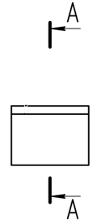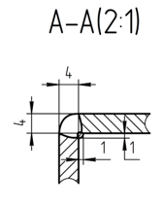  Условное  изображение  и обозначение Полное изображение  Рисунок 13  Обоснование предлагаемой редакции:  1) Первое предложение повторяет требования таблицы 1.  2) Приведение в соответствие с рисунками 11, 12 и с ГОСТ Р 2.305 | Принято к сведению.  Рисунок переработан.  См. п. 5.4
 | 5.5 | Инженерный центр «КСК», исх. № ИЦ-888/26 от 05.06.2026 | Замечание, предложение:  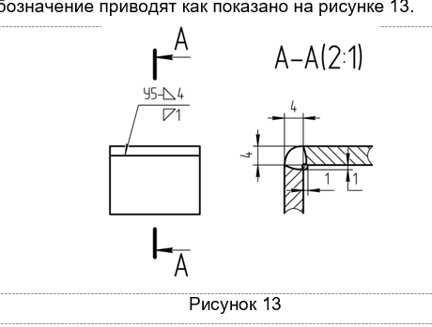  Предлагаемая редакция:  У5-Δ4-Δ₁1  Обоснование предлагаемой редакции:  Для упрощения обозначения в КД  Δ4 – катет с основной стороны сварки;  Δ₁1 – подварочный катет.  Согласно ГОСТ 14771 подварочный катет отображается как Δ_{1.}  Или доработать существующее отображение индексом «1» | Принято.  В уточненной редакции.  Мы не можем ввести внутрь блока разделитель «тире», т.к. после тире идет следующий блок согласно структуре обозначения. Поэтому предложена запись со скобками (см. 5.2)
 | 5.5, рисунок 13 | АО «ЦКБ МТ «Рубин», исх. № ОСПИ/ССН-315-26 от 03.06.2026 | Замечание, предложение:  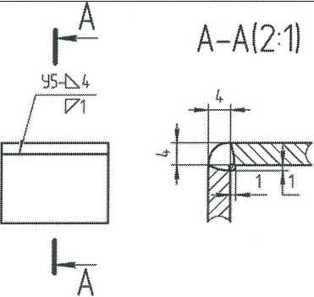  Предлагаемая редакция:  См. предложение по 5.1  Обоснование предлагаемой редакции:  См. обоснование по 5.1 | Принято к сведению.  Рисунок переработан.  См. п. 5.4
 | 5.6 | ФГУП «ВНИИА», исх. № 8-028-12/19039 от 05.06.2026 | Замечание, предложение:  1) Дополнить уточнением о том, что линия сварки не обязательно должна полностью находиться в плоскости изображения для случаев указания сварки по замкнутой линии.  2) Расширить список контуров сечений, для которых можно не применять знак окружность, дополнить рисунок 15 примером с такими контурами.  Предлагаемая редакция:  5.6 Для сварных соединений, выполняемых по замкнутой линии (в том числе не полностью находящейся в плоскости изображения), на месте начала полки линии-выноски приводят окружность диаметром от 3 до 5 мм, выполняемую сплошной тонкой линией (рисунок 14).  Сварные соединения, выполняемые по контуру сечения, образованного плавно переходящими линиями (окружность, овал, квадрат с сопряженными углами и т.п.), не требуют обозначения по замкнутой линии (рисунок 15).  (рисунок 15 дополнить примером)  Обоснование предлагаемой редакции:  1) Для однозначного понимания указанных знаков.  2) Для исключение лишних знаков на чертеже | Принято частично.  1)Положение уточнено в части возможности применения графического символа для сварных соединений, выполняемых по замкнутой линии, не полностью расположенной в плоскости изображения.  2)Исключение, установленное для сварного соединения, выполняемого по окружности круглого сечения, основано на однозначности определения замкнутого контура непосредственно по изображению такого элемента.  Предлагаемая формулировка «контур сечения, образованный плавно переходящими линиями» не устанавливает однозначного критерия применения исключения. Понятие «плавно переходящие линии» в настоящем стандарте не определено, а приведенный перечень «окружность, овал, квадрат с сопряженными углами и т. п.» является открытым и может привести к различному толкованию положения.  Расширение данного исключения на иные формы контуров не обосновано необходимостью обеспечения однозначного указания места выполнения сварного соединения.
 | 5.6 | АО «Концерн «Уралвагонзавод», исх. № 15-110/0064 от 05.06.2026 | Замечание, предложение:  «Сварные соединения, выполняемые по окружности круглого сечения, не требуют обозначения по замкнутой линии (рисунок 15).»  Предлагаемая редакция:  1 «Сварные соединения, выполняемые по окружности круглого сечения, требуют обозначения по замкнутой линии (рисунок 15).» или «Сварное соединение, выполняемое по замкнутой линии с плавными радиусными переходами без угловых переходов, не требует обязательного указания на месте начала полки линии-выноски окружности (рисунок 15).  2 Рисунок 15 дополнить примером не только сварного шва, выполняемого по окружности, но и по замкнутой линии с плавными радиусными переходами без угловых переходов  Обоснование предлагаемой редакции:  1 Необходимо устранить противоречие в стандартах. Согласно ГОСТ 16037-80 в таблице 1 все сварные швы указаны по контуру с использованием знака ○.  2 Шов может выполняться не только по окружности, но и овальной траектории или любой другой, имеющий только плавные переходы | Принято.
 | 5.6, рисунок 15 | АО «ЦКБ МТ «Рубин», исх. № ОСПИ/ССН-315-26 от 03.06.2026 | Замечание, предложение:  Сварные соединения, выполняемые по окружности круглого сечения, не требуют обозначения по замкнутой линии (рисунок 15).  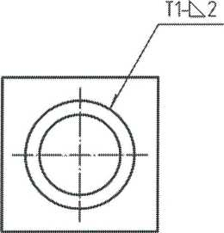  Предлагаемая редакция:  лучше это требование убрать или переформулировать В соединениях, выполняемых по окружности круглого сечения, ДОПУСКАЕТСЯ не проставлять знак обозначения по замкнутому контуру.  Обоснование предлагаемой редакции:  В целях унификации понятий. Во всех стандартах применяется, в том числе и в этом. Лишняя вариативность в данном случае только во вред | Принято.
 | 5.7 | ФГУП «ВНИИА», исх. № 8-028-12/19039 от 05.06.2026 | Замечание, предложение:  1) Переформулировать предложение  2) Привести примечание как основной текст пункта 5.7  3) С рисунка 16 убрать угловой шов У4  Предлагаемая редакция:  5.7 Графический символ «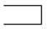» используют в обозначении сварного соединения, выполняемого на нескольких смежных ребрах свариваемых деталей, которые при этом не образуют замкнутую линию. Символ допускается применять только в случае, если место выполнения шва очевидно исходя из изображения и типа сварного соединения (рисунок 16).  По умолчанию без дополнительных символов линия-выноска указывает на выполнение шва только на той линии (ребре), к которой проведена.  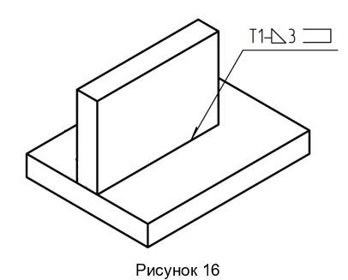  Обоснование предлагаемой редакции:  1) Нарушение построения предложения с причастным оборотом.  2) В примечании содержится важное требование, которые нельзя вынести в примечание  3) Для того, чтобы соединение было угловым, две детали должны образовать угол своими кромками, поэтому У4 лишний | Принято.  Текст изменен.  Примечание перенесено в текст.  Рисунок переработан  См. п. 5.6
 | 5.7, рисунок 16 | АО «ЦНИИмаш», исх. № ОС-13140 от 19.06.2026 | Замечание, предложение:  Сварной шов У4 некорректно указан  Предлагаемая редакция:  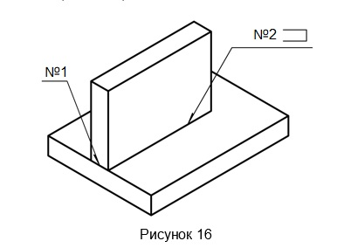  Обоснование предлагаемой редакции:  Согласно ГОСТ 14771-76 и  ГОСТ 5264-80 шов У4 имеет другое сечение и в данном случае его невозможно выполнить (аналогично примечанию 1 к рисунку 2  ГОСТ Р ИСО 2553-2022). В данном случае шов будет нестандартным | Принято.  Рисунок переработан  См. п. 5.6
 | 5.7 | АО «Коломенский завод» совместно с ООО «ИЦД ТМХ», исх. № 504/1295 от 04.06.2026 | Замечание, предложение:  В п.5.7 идет ссылка на рис.16, а по факту замечание по рис.18  Обозначение Т1-катет 3 по незамкнутому контуру на рис.18 имеет двусмысленное толкование:  а) указан односторонний шов Т1; значок по незамкнутому контуру означает заварку торца ребра;  б) сварка по незамкнутому контуру выполняется и с противоположной стороны ребра, что фактически превращает данный сварной шов в шов Т3, хотя он указан, как Т1.  Предлагаемая редакция:  При необходимости сварки с одной стороны предлагаем указывать шов Т1;  при необходимости сварки с двух сторон - указывать шов Т3;  при необходимости заварки торца ребра необходимо ввести сварной шов заварки торца ребра с указанием катета. Либо в ТТ чертежа указать необходимость сварки торца ребра с заданным катетом.  Обоснование предлагаемой редакции:  Устранение двусмысленности чтения чертежа. | Принято.  Рисунок переработан  См. п. 5.6
 | 5.7 | Инженерный центр «КСК», исх. № ИЦ-888/26 от 05.06.2026 | Замечание, предложение:  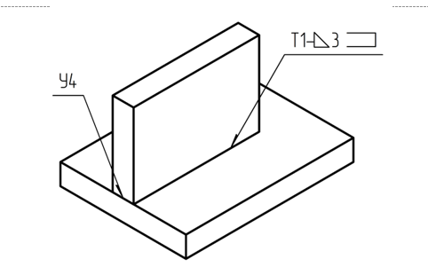  Обоснование предлагаемой редакции:  Изменить графику. Шов У4 в данном эскизе не соответствует ГОСТ, т.к. невозможно выполнить провар на всю толщину соединения.  Создает ложное восприятие. | Принято.  Рисунок переработан  См. п. 5.6
 | 5.7 | АО «Концерн «Уралвагонзавод», исх. № 15-110/0064 от 05.06.2026 | Предлагаемая редакция:  Необходимы наглядные примеры, где графический символ 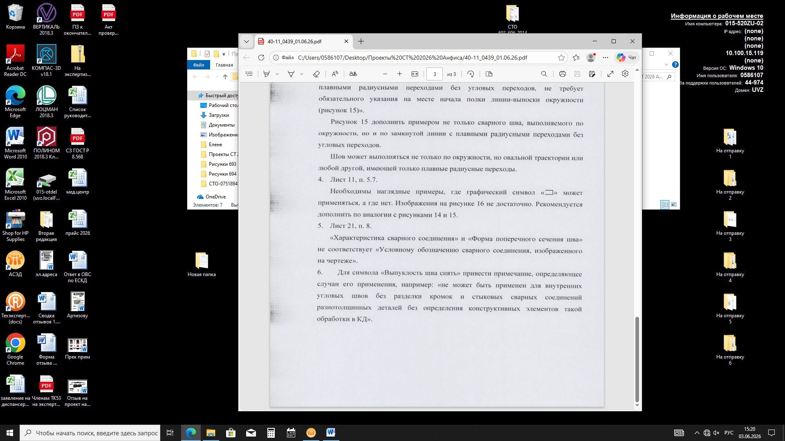 может применяться, а где нет  Обоснование предлагаемой редакции:  Изображения на рисунке 16 не достаточно. Рекомендуется дополнить по аналогии с рисунками 14 и 15 | Принято.  Рисунок переработан  См. п. 5.6
 | 5.8 | ФГУП «ВНИИА», исх. № 8-028-12/19039 от 05.06.2026 | Замечание, предложение:  Уточнить формулировку в части названия символа  «»  Предлагаемая редакция:  5.8 Графический символ «» используют в обозначении сварного соединения, выполняемого между двумя указанными на чертеже точками, при этом буквенные обозначения этих точек приводят с обеих сторон данного символа (рисунок 17).  Обоснование предлагаемой редакции:  Слово «стрелок» – некорректно, стрелками (половинами стрелок) в данном стандарте называют условное обозначение шва. А символ шва между точками имеет название «выделенный элемент» (см. таблицу 1) | Принято.
 | 5.8 | Инженерный центр «КСК», исх. № ИЦ-888/26 от 05.06.2026 | Замечание, предложение:  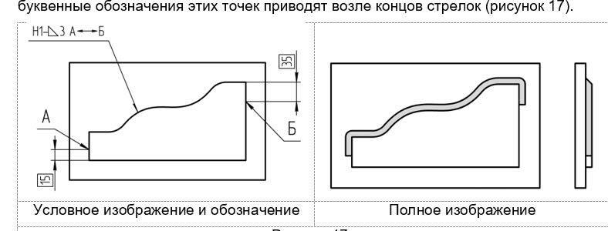  Предлагаемая редакция:  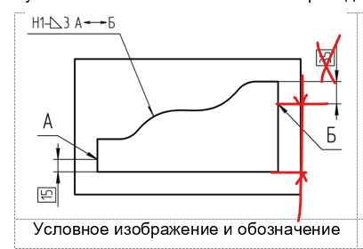  Обоснование предлагаемой редакции:  Не верно указан размер или 15 или 35 судя по полному изображению | Принято.  См. п. 5.7
 | 5.8 рисунок 17 | АО «ЦНИИмаш», исх. № ОС-13140 от 19.06.2026 | Замечание, предложение:  На рисунке заменить теоретически точные размеры 15 и 35 в прямоугольнике на размеры с допуском  Предлагаемая редакция:  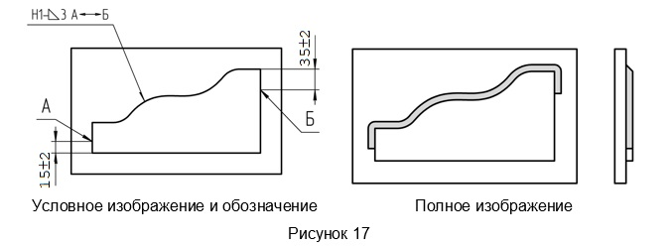  Обоснование предлагаемой редакции:  Применение размеров в прямоугольнике указано и показано на примерах в п.7.1 и в таблице Б1 ГОСТ 2.308-2023. Для размеров под сварку эти обозначения не применимы | Принято.  См. п. 5.7
 | 5.8, рисунок 17 (условное изображение) | АО «ЦНИИмаш», исх. № ОС-13140 от 19.06.2026  АО «Концерн ВКО «Алмаз-Антей», исх. № 31-21/13874 от 05.06.2026 | Замечание, предложение:  Размер 15 в прямоугольнике предположительно должен определять длину участка сварного шва, аналогично размеру 35 | Принято к сведению.  Размеры определяют не длину сварного шва, а расположение точек начала и окончания шва  См. п. 5.7
 | 5.8, рис. 17 | АО «Российские космические системы», исх. № РКС 7/1203 от 05.06.2026 | Замечание, предложение:  Размеры, задающие концы сварного шва на рисунке 17, заключены в прямоугольные рамки.  Согласно ГОСТ Р 53442 - это теоретически точные размеры. Такое задание размеров применяется для допусков расположения. Для обычных размеров, в том числе размеров сварных швов, такое обозначение размеров не применяется (отсутствует в ГОСТ 2.307 и проекте ГОСТ Р 2.307).  Предлагаемая редакция:  Задать на чертеже 17 расположение точек А и Б с помощью обычных размеров (не заключенных в прямоугольную рамку).  [Для обычных размеров могут быть приведены допуски] | Принято.  См. п. 5.7
 | 5.8, рисунок 17 | АО «ЦКБ МТ «Рубин», исх. № ОСПИ/ССН-315-26 от 03.06.2026 | Замечание, предложение:  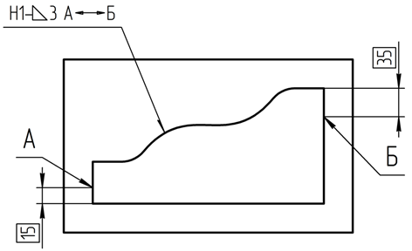  Размер в знаке «теоретически точный размер»  Предлагаемая редакция:  Убрать знак «теоретически точный размер»  Обоснование предлагаемой редакции:  Определение «Теоретически точный размер» было изменено в новой версии ГОСТ Р 53442-2015. В его интерпретации это обозначение носит обязательный характер. В старой версии «теоретически точный размер» применялся в сочетании с позиционными допусками, которые определяли величину отклонения относительно теоретически точного. Теоретически ВСЕ размеры должны быть только с допусками, которые задаются в том или ином виде: явно (в разной форме), текстом в технических требованиях. Теоретически точный размер невозможно выполнить физически. Так же его невозможно контролировать | Принято.  См. п. 5.7
 | 5.9 | АО «ИЭМЗ «Купол», исх. № 070-59-236 от 05.06.2026 | Замечание, предложение:  В пункте 5.9 дана ссылка на рисунок 18, а вместо него зеленый квадрат.  Предлагаемая редакция:  Исправить рисунок 18 | Принято.  См. п. 5.8
 | 5.9, рисунок 18 | АО «Концерн ВКО «Алмаз-Антей», исх. № 31-21/13874 от 05.06.2026 | Замечание, предложение:  Отсутствует изображение | Принято к сведению.  См. п. 5.8
 | 5.9 | АО «Концерн «Уралвагонзавод», исх. № 15-110/0064 от 05.06.2026 | Предлагаемая редакция:  Необходимо допустить использование монтажных швов на сборочном чертеже при наличии монтажного чертежа.  Обоснование предлагаемой редакции:  При сборке изделия обычно присутствует только сборочный чертеж, а не весь комплект документа вместе с монтажным чертежом. Если шов на сборочном чертеже отмечен как монтажный, это привлекает внимание и шов не выполнят при сборке, но если шов никак не отмечен, у сборщиков возникают вопросы: забыл конструктор, или выполнить шов как подобный с этого чертежа (часто встречается, что одни кожухи приваривают при сборке, а другие при монтаже, и тип шва там одинаковый), и могут сварить то, что не нужно | Принято.

6 Технические требования к сварному соединению
№ п/п | Структурный элемент стандарта | Наименование  организации (номер письма, дата) | Замечание,  предложение, предлагаемая редакция | Заключение  разработчика
 | Содержание, пункт 6; раздел 6 (по всему тексту) | АО «Концерн «Уралвагонзавод», исх. № 15-110/0064 от 05.06.2026 | Замечание, предложение:  Наименование раздела: «Технические требования к сварному соединению»  Предлагаемая редакция:  «Технические требования к сварным соединениям»  Обоснование предлагаемой редакции:  В остальных разделах словосочетание «сварные соединения» применено во множественном числе | Принято частично.  Редакция доработана.  ГОСТ 2.312—72 требует обозначать, и устанавливать требования именно к швам.
 | 6.1 | АО «ЦНИИмаш», исх. № ОС-13140 от 19.06.2026 | Замечание, предложение:  Не понятно, о каком документе идет речь во второй строке пункта  Предлагаемая редакция:  Технические требования к сварному соединению приводят на изображении (линии-выноске), в технических требованиях чертежа или в таблице сварных соединений  (см. раздел 8).  Обоснование предлагаемой редакции:  Устранение неоднозначного толкования. В любом случае требования к сварным швам должны быть однозначно указаны на чертеже (напрямую или в виде ссылки на документ по стандартизации), а не в каком-то абстрактном документе | Принято.  Текст доработан.  Виды документов, к которым предъявлены требования в стандарте, указаны в разделе 1 ГОСТ Р 2.312, поэтому повторять не стоит
 | 6.2 | Инженерный центр «КСК», исх. № ИЦ-888/26 от 05.06.2026 | Замечание, предложение:  6.2 Обозначение шероховатости механически обработанной поверхности шва на изображении указывают на полке или под полкой линии-выноски после условного обозначения сварного соединения (рисунок 19).  Предлагаемая редакция:  6.2 Обозначение шероховатости механически обработанной поверхности шва на изображении указывают на полке или под полкой линии-выноски после условного обозначения сварного соединения (рисунок 19). Допускается указывать параметр шероховатости с технических требованиях чертежа или таблице сварных соединений | Принято к сведению.  Отдельные пункты раздела 6 показывают, как указывать ТТ на изображениях. При этом возможность не указывать их на изображении, а приводить в текстовых ТТ или на таблице швов установлены в отдельных пунктах – 6.7, 6.8
 | 6.3 | ФГУП «ВНИИА», исх. № 8-028-12/19039 от 05.06.2026 | Замечание, предложение:  Уточнить текст «под стрелкой линии-выноски» (заменить на «под линией-выноской для условного обозначения сварного соединения»)  Предлагаемая редакция:  … на изображении его обозначение приводят под линией-выноской для условного обозначения сварного соединения (рисунок 20), при этом …  Обоснование предлагаемой редакции:  Уточнение формулировки в соответствии с ГОСТ Р 2.316 | Принято.
 | 6.3 | Ассоциация "Объединение производителей железнодорожной техники", АО «ТМХ», ОАО «Тверской вагоностроительный завод» по эл.почте от 07.06.2026 | Замечание, предложение:  С целью исключения нагромождения в конструкторской документации необходимо допустить указание контрольного комплекса, категории качества шва, уровня качества в таблице сварных соединений, а не только под стрелкой линии выноски.  Предлагаемая редакция:  Если для шва сварного соединения установлен контрольный комплекс или категория качества шва, уровень качества сварного соединения, то на изображении его обозначение приводят под стрелкой линии-выноски (рисунок 20), при этом в технических требованиях или в таблице сварных соединений приводят ссылку на соответствующий документ по стандартизации. Допускается указывать контрольный комплекс или категорию качества шва, уровень качества в таблице сварных соединений.  Обоснование предлагаемой редакции:  Исключение нагромождения в конструкторской документации | Принято.  Отдельные пункты раздела 6 показывают, как указывать ТТ на изображениях. При этом возможность не указывать их на изображении, а приводить в текстовых ТТ или на таблице швов установлены в отдельных пунктах – 6.7, 6.8
 | 6.3, рисунок 20 | АО «Концерн «Уралвагонзавод», исх. № 15-110/0064 от 05.06.2026 | Замечание, предложение:  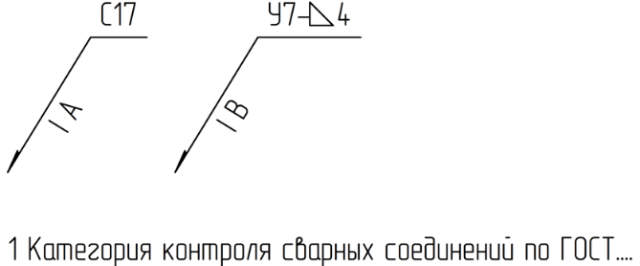  Предлагаемая редакция:  Дополнить в пункте технических требований номер стандарта  Обоснование предлагаемой редакции:  Неясно, почему категории контроля имеют и цифру и букву, чаще встречается только цифра. Если будет ссылка на конкретный стандарт для примера, то по нему можно будет понять, что имеется ввиду | Принято.
 | 6.3, рисунок 21 | АО «Концерн «Уралвагонзавод», исх. № 15-110/0064 от 05.06.2026 | Замечание, предложение:  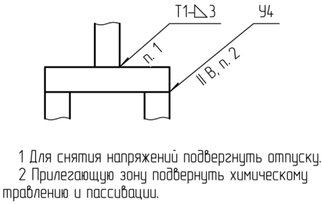  Предлагаемая редакция:  Дополнить технические требования пунктом, касающимся категории контроля сварных соединений  Обоснование предлагаемой редакции:  Согласно пункту 6.3 настоящего стандарта | Принято к сведению.  Текст переработан
 | 6.4 | ФГУП «ВНИИА», исх. № 8-028-12/19039 от 05.06.2026 | Замечание, предложение:  Добавить уточнение («марка сварочного материала» вместо «сварочный материал»)  Предлагаемая редакция:  Марку сварочного материала указывают в технических требованиях записью по типу: «Присадочный материал – проволока марки Св-12Х18Н10Т по ГОСТ…» или …  Обоснование предлагаемой редакции:  Сортамент сварочной проволоки или электрода определяет не разработчик | Принято к сведению.  Пункт доработан.
 | 6.4 | АО «ЦНИИмаш», исх. № ОС-13140 от 19.06.2026 | Замечание, предложение:  Поставить точку в конце второго предложения  Обоснование предлагаемой редакции:  Устранение ошибок | Принято.
 | 6.4, 6.5 | АО «КБП», исх. № 47052/0014 от 04.06.2026 | Замечание, предложение:  Предлагается скорректировать выражение:  «Сварочные материалы указывают в технических требованиях записью по типу… Допускается сварочные материалы не указывать…».  «…при необходимости указывают условный номер процесса…»  Предлагаемая редакция:  «В технических требованиях запись о применяемых сварочных материалах следует выполнять по типу… Допускается сварочные материалы не приводить…».  «…при необходимости приводят условный номер процесса…»  Обоснование предлагаемой редакции:  Уточнение действия (записи на чертежах приводят или выполняют) | Принято к сведению.  Пункты доработан.
 | 6.5 | ФГУП «ВНИИА», исх. № 8-028-12/19039 от 05.06.2026 | Замечание, предложение:  Уточнить формулировку «при необходимости» (исправить на «допускается»), дополнить условием об указании способа сварки в условном обозначении  Предлагаемая редакция:  В технических требованиях или таблице сварных соединений допускается указывать условный номер процесса по ГОСТ Р ИСО 4063 или запись, определяющую сварочный процесс, по типу: «Сварка ручная дуговая плавящимся электродом». При этом при наличии на чертеже условных обозначений сварных соединений обозначение способа сварки в них не приводят. Для нестандартных сварных соединений указание о сварочном процессе обязательно  Обоснование предлагаемой редакции:  Устранение неоднозначного понимания текста требования. Поскольку номера процессов повторяют способы сварки, то для исключения двойного указания способа сварки пункт необходимо дополнить условием об исключении способа сварки из условного обозначения | Принято.  Текст доработан.  См 6.5 и 7.2
 | 6.5 | АО «ЦКБ МТ «Рубин», исх. № ОСПИ/ССН-315-26 от 03.06.2026 | Замечание, предложение:  В технических требованиях или таблице сварных соединений при необходимости указывают условный номер процесса по ГОСТ Р ИСО 4063 или запись, определяющую сварочный процесс, по типу: «Сварка ручная дуговая плавящимся электродом».  Для нестандартных сварных соединений указание о сварочном процессе обязательно.  Предлагаемая редакция:  В технических требованиях или таблице сварных соединений при необходимости указывают: -условный номер процесса по ГОСТ Р ИСО 4063; -запись, определяющую сварочный процесс, по типу «Сварка ручная дуговая плавящимся электродом»; - ссылка на нормативный документ по технологии сварки.  Для нестандартных сварных соединений обязательно указание о сварочном процессе или ссылка на нормативный документ по технологии сварки. | Принято частично.  В ЕСКД понятие «нормативный документ» не применяется. См. протокол согласительного совещания по ГОСТ Р 2.111
 | 6.6 | ФГУП «ВНИИА», исх. № 8-028-12/19039 от 05.06.2026 | Замечание, предложение:  1) Уточнить текст «под стрелкой линии-выноски» (заменить на «над линией-выноской для условного обозначения сварного соединения»)  2) Исключить примечание  Предлагаемая редакция:  … Если требования относятся только к конкретным сварным соединениям, то номер пункта технических требований приводят под соответствующими линиями-выносками для условного обозначения сварного соединения (рисунок 21). Если под соответствующими линиями-выносками для условного обозначения сварного соединения указана категория шва, то номер пункта технических требований отделяют запятой.  Обоснование предлагаемой редакции:  1) Уточнение формулировки в соответствии с ГОСТ Р 2.316  2) Для сокращения надписей отдельное разрешение не требуется, уже есть в пункте 5.9 ГОСТ Р 2.109-2023 | Принято.
 | 6.6 | Инженерный центр «КСК», исх. № ИЦ-888/26 от 05.06.2026 | Замечание, предложение:  Одинаковые требования ко всем сварным соединениям на чертеже приводят записью в технических требованиях (например, «Шероховатость поверхности швов сварных соединений...»).  Предлагаемая редакция:  Переформулировать  Обоснование предлагаемой редакции:  Дополнительная обработка сварного шва обозначается или «зачистить заподлицо» или с «плавным переходом» и ставиться в условное обозначение сварного шва, все остальные сварные швы обработки не требуют. Вопрос как тогда необходимо обработать все сварные швы, для одинакового понимания. | Принято к сведению.  Текст доработан
 | Рисунок 21 | АО «ТМХ», ООО «ТМХ Технологии» по эл.почте от 05.06.2026 | Замечание, предложение:  2 Прилегающую зону подвернуть химическому травлению и пассивации  Предлагаемая редакция:  2 Прилегающую зону подвергнуть химическому травлению и пассивации  Обоснование предлагаемой редакции:  Откорректировать опечатку. | Принято.

7 Упрощения при указании сварных соединений
№ п/п | Структурный элемент стандарта | Наименование  организации (номер письма, дата) | Замечание,  предложение, предлагаемая редакция | Заключение  разработчика
 | 7.1 | ФГУП «ВНИИА», исх. № 8-028-12/19039 от 05.06.2026 | Замечание, предложение:  1) Дополнить описание условия для отнесения швов категории одинаковых швов ссылкой на раздел 6.  2) Заменить слово «требований» на «условий».  3) Уточнение примечания 2. Дополнить сведениями о шероховатости как критерия отнесения к одинаковым швам  Предлагаемая редакция:  …  - к ним предъявлены одинаковые технические требования (см. раздел 6). Технические требования, по которым швы можно классифицировать как одинаковые, перечислены в разделе 6.  Примечания  1 При выполнении указанных условий одинаковыми можно назвать соединения, выполненные непрерывным и прерывистым швами, по замкнутой и по незамкнутой линии, от точки до точки и монтажные швы.  2 Соединения с разными графическими символами « 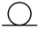» или «», или с одним из указанных символов и без него, или с одинаковыми символами, но разной шероховатостью не считаются одинаковыми, так как различается форма поперечного сечения шва сварного соединения и (или) требования к шероховатости поверхности  Обоснование предлагаемой редакции:  1) Только технические требования (из второго перечисления), указанные в разделе 6, учитываются при присвоении номеров швам.  2) Корректность формулировки  3) В примечании 2 должны быть перечислены все технические требования к сварным соединениям (требования из раздела 6) | Принято частично.  Текст раздела 7 в части таблицы швов и одинаковых швов существенно переработан для учета всех замечаний и более точного изложения требований
 | 7.1 | АО «ЦКБ МТ «Рубин», исх. № ОСПИ/ССН-315-26 от 03.06.2026 | Замечание, предложение:  Сварные соединения считаются одинаковыми, если:  - одинаковы их тины и размеры конструктивных элементов в поперечном сечении;  - к ним предъявлены одинаковые технические требования (см. раздел 6).  II р и м е ч а н и я  - При выполнении указанных требований одинаковыми можно назвать соединения, выполненные непрерывными и прерывистым, швом, по замкнутой и незамкнутой линии, от точки до точки и монтажные швы.  Соединения с разными графическими символами или или с символом и без него) не считаются одинаковыми , т. к. различается форма поперечного сечения шва сварного соединения.  Предлагаемая редакция:  Сварные соединения считаются одинаковыми при одновременном выполнении следующих условий:  - одинаковы их типы и размеры конструктивных элементов в поперечном сечении;  - к ним предъявлены одинаковые технические требования (см. раздел 6), за исключением требования по шероховатости поверхности.  II р и м е ч а и и я  - При выполнении указанных требований одинаковыми можно назвать соединения, выполненные непрерывными и прерывистым швом, по замкнутой и незамкнутой линии, от точки до точки и монтажные швы.  2. Соединения с разными графическими символами или (или с символом и без него) не считаются одинаковыми , т. к. различается форма поперечного сечения шва сварного соединения.  3. Геометрические параметры усиления сварного шва перед его снятием не регламентируются, за исключением случаев указанных в технических требованиях чертежа, или  Необходимость контроля усиления сварного шва перед его снятием должна быть указана в технических требованиях  Обоснование предлагаемой редакции:  По основному тексту уточнение с целью однозначного понимания текста.  По примечаниям 1 Символы или «Наплывы и неровности шва обрабатывать с плавным переходом к основному металлу» относятся к категории вспомогательный, то есть определяющих дополнительные манипуляции с сформированным сварным швом. Сварщик сначала сварит, потом должен предъявить ОТК геометрию усиления при пооперационном контроле, а потом его снять.  2 Разделение швов по шероховатости приведет значительной перегрузке КД и как следствие к ошибкам как в его выпуске, так и на производстве. | Принято частично.  Текст раздела 7 в части таблицы швов и одинаковых швов существенно переработан для учета всех замечаний и более точного изложения требований
 | 7.1, примечания, пункт 2 | АО «Концерн «Уралвагонзавод», исх. № 15-110/0064 от 05.06.2026 | Замечание, предложение:  «2 Соединения с разными графическими символами или (или с символом и без него) не считаются одинаковыми , т. к. различается форма поперечного сечения шва сварного соединения.»  Предлагаемая редакция:  Исключить  Обоснование предлагаемой редакции:  До обработки шва (выпуклости шва снять и наплывы и неровности шва обрабатывать с плавным переходом к основному металлу) различий по форме поперечного сечения шва сварного соединения нет. Зачем вводить эти швы как отдельные, если они и так отличаются вспомогательными знаками?  Выполнение швов одинаково, они отличаются механической обработкой, на что, собственно, и указывает знак. Это требование приводит к усложнению чертежа и увеличению количества швов. Значит должна быть ссылка на номер шва из таблицы | Принято частично.  Текст раздела 7 в части таблицы швов и одинаковых швов существенно переработан для учета всех замечаний и более точного изложения требований
 | 7.2 | ФГУП «ВНИИА», исх. № 8-028-12/19039 от 05.06.2026 | Замечание, предложение:  1) Уточнить текст «над стрелкой линии-выноски» (заменить на «над линией-выноской для условного обозначения сварного соединения»)  2) Указание количества швов сделать допускаемым, а не обязательным. Дополнить текстом об оформлении указания количества швов.  3) Текст «таблица соединений» дополнить «таблица сварных соединений».  4) Привести правила указания количества швов.  5) На рисунке 22 привести пункт ТТ  Предлагаемая редакция:  … При этом над линией-выноской для условного обозначения сварного соединения допускается указывать количество одинаковых соединений в документе. Для указания количества одинаковых соединений применяют символ «х», который отделяют пробелом от номера сварного соединения.  Допускается условное обозначение и технические требования приводить в таблице сварных соединений согласно разделу 8.  Для остальных одинаковых соединений на месте условного обозначения (над или под полкой линии-выноски) приводят номер соединения и отличающиеся параметры соединения (рисунок 22).  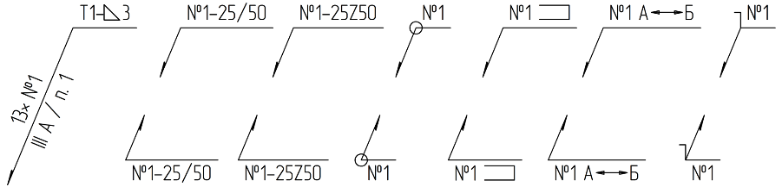  1 Для снятия напряжений подвергнуть отпуску  Рисунок 22  Обоснование предлагаемой редакции:  1) Уточнение в соответствии с ГОСТ Р 2.316  2) Не всегда целесообразно считать швы, риск ошибок при подсчете. В пункте 7.3 количество допускается не указывать (исключение), количество швов – информация справочная – так как дублирует требования чертежа. Для моделей – нет необходимости, швы и так моделируют полностью (см. пункт 4.3)  3) Двойное толкование: «Таблица соединений» – другой вид документа с кодом ТЭ4 по ГОСТ 2.701  4) Об указании количества с применением символа «х» необходимо привести требования по аналогии с проектом ГОСТ Р 2.307 (об отделении его пробелом)  5) Под рисунком 22 линией-выноской для нанесения условного обозначения приведены ссылки на пункт 1 ТТ, необходимо привести сам пункт | Принято частично.  Текст раздела 7 в части таблицы швов и одинаковых швов существенно переработан для учета всех замечаний и более точного изложения требований
 | 7.2 | АО «КБП», исх. № 47052/0014 от 04.06.2026 | Замечание, предложение:  Предлагается скорректировать выражение:  «Рекомендуется сначала присваивать номера стандартным соединениям, а затем нестандартным.»  Стандартные - должны быть в приоритете  Предлагаемая редакция:  «Необходимо сначала присваивать номера стандартным соединениям, а затем нестандартным.»  Обоснование предлагаемой редакции:  Уточнение действия | Отклонено.  Не согласны с необходимостью устанавливать обязательную последовательность присвоения номеров стандартным и нестандартным сварным соединениям. Порядок нумерации может определяться последовательностью расположения или введения сварных соединений в конструкторском документе. В таком случае, например, нестандартному сварному соединению может быть присвоен номер 3, а следующему за ним стандартному соединению — номер 4.  Требование о первоочередной нумерации стандартных сварных соединений необоснованно ограничит разработчика и не влияет на однозначность идентификации соединений. Поэтому положение сохранено в качестве рекомендации.
 | 7.2 | АО «Концерн «Уралвагонзавод», исх. № 15-110/0064 от 05.06.2026 | Предлагаемая редакция:  Ввести допущение, что можно не ставить количество швов  Обоснование предлагаемой редакции:  На практике часто нет необходимости в подсчете количества швов. Это увеличивает время разработки и проверки документа. Также бывают разногласия, как эти швы считать: одни считают, что нужно учитывать все швы (например, на симметричной детали), другие, что только те, которые с номером шва (то есть количество стрелок с номером, а их обычно меньше, чем фактических швов) | Принято.
 | 7.2 | АО «Концерн «Уралвагонзавод», исх. № 15-110/0064 от 05.06.2026 | Предлагаемая редакция:  Ввести допущение, что при малом количестве швов на чертеже можно не присваивать им порядковые номера  Обоснование предлагаемой редакции:  По требованию пункта присвоение номера обязательно. На практике это не всегда удобно. Если швов немного и один тип шва встречается 2-3 раза, проще его поставить в этих 2-3 местах и не нумеровать. | Принято.
 | 7.2, рисунок 22 | Инженерный центр «КСК», исх. № ИЦ-888/26 от 05.06.2026 | Замечание, предложение:  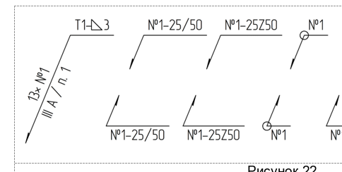  Предлагаемая редакция:  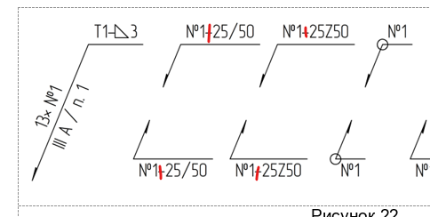  Обоснование предлагаемой редакции:  Убрать дефис – противоречит условному обозначению | Принято к сведению.  Указанные примеры исключены, так как некорректно швы с разным условным обозначением (а параметры прерывистого шва являются частью обозначения) относить к одинаковым
 | 7.2, рисунок 22 | АО «Концерн «Уралвагонзавод», исх. № 15-110/0064 от 05.06.2026 | Замечание, предложение:  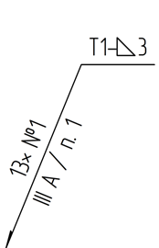  Предлагаемая редакция:  Заменить косую черту на запятую: «III А, п. 1»  Обоснование предлагаемой редакции:  Согласно пункту 6.6 настоящего стандарта | Принято.
 | Рисунок 22 | АО «ИЭМЗ «Купол», исх. № 070-59-236 от 05.06.2026 | Замечание, предложение:  Ошибка в условном обозначении соединения:  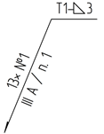  Предлагаемая редакция:  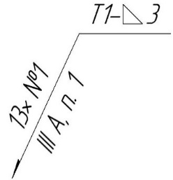  Обоснование предлагаемой редакции:  В соответствии с п. 6.6 рассматриваемого стандарта если под стрелкой линии-выноски указана категория шва, то номер пункта технических требований отделяют запятой | Принято.
 | 7.3 | ФГУП «ВНИИА», исх. № 8-028-12/19039 от 05.06.2026 | Замечание, предложение:  Заменить «изображены» на «обозначены»  Предлагаемая редакция:  … в конструкторском документе одинаковы и обозначены с одной стороны (лицевой или обратной)…  Обоснование предлагаемой редакции:  Уточнение в соответствии с 4.7 настоящего проекта стандарта | Принято.
 | 7.4 | ФГУП «ВНИИА», исх. № 8-028-12/19039 от 05.06.2026 | Замечание, предложение:  Дополнить пункт информацией о размещении документов по стандартизации в таблице швов  Предлагаемая редакция:  … по типу «Сварные соединения №1, №2, №3 – по ГОСТ …, №4, №5 – по ГОСТ …, №6 – по ГОСТ ….», или приводить обозначение документов по стандартизации в таблице швов.  Обоснование предлагаемой редакции:  При наличии таблицы швов предлагаем все данные, относящиеся к сварным соединениям, размещать в одном месте | Принято к сведению.  Положение исключено
 | 7.4 | АО «ЦКБ МТ «Рубин», исх. № ОСПИ/ССН-315-26 от 03.06.2026 | Замечание, предложение:  (например, «Сварные соединения по...»).  Предлагаемая редакция:  (например, «Сварные соединения по...», «Сварные швы по...»,)  Обоснование предлагаемой редакции:  «Сварные швы по...» наиболее часто применяемая формулировка, в том числе в стандартах | Принято.
 | 7.5 | ФГУП «ВНИИА», исх. № 8-028-12/19039 от 05.06.2026 | Замечание, предложение:  Выделить второй абзац отдельным пунктом, дополнить перечисление местом указания способа сварки (таблица швов). Далее изменить нумерацию пунктов в разделе 7  Предлагаемая редакция:  7.5 Если в документе все сварные соединения стандартные и имеют один и тот же способ сварки, то способ сварки в условном обозначении соединения допускается не приводить, а указывать один раз в технических требованиях (например, «Способ сварки – …»).  7.6 Если в документе все сварные соединения стандартные и способ сварки графическим документом не определяется, то допускается не указывать способ сварки в технических требованиях, таблице швов или условном обозначении. Способ сварки (способы сварки) должен определяться документом по стандартизации или конструкторским документом, на который должна быть приведена ссылка.  или  7.6 Если в документе все сварные соединения стандартные и способ сварки однозначно определяется документом по стандартизации, то допускается не указывать способ сварки в технических требованиях, таблице швов или условном обозначении, вместо этого приводить ссылку на документ по стандартизации.  Обоснование предлагаемой редакции:  Второй абзац по смыслу не относится к первому: в первом абзаце говорится о стандартных соединениях, имеющих один и тот же способ сварки, и для этих соединений, если не указать способ сварки в графическом документе (пользуясь вторым абзацем), невозможно будет далее определить, что он одинаковый.  Требуются разъяснения по смыслу второго абзаца:  определять способ сварки должен технолог, исходя из того, что в графическом документе способ сварки не указан или  способ сварки один для всех швов, и однозначно определяется документ по стандартизации,  поэтому не приводится в чертеже? | Принято частично.  Первый и второй абзацы пункта устанавливают различные случаи, при которых обозначение способа сварки допускается не приводить, однако их выделение в самостоятельные пункты не требуется, поскольку оба положения регулируют упрощения при указании способа сварки.  Формулировка уточнена для однозначного разграничения случаев: когда один и тот же способ сварки установлен для всех стандартных сварных соединений документа и может быть указан один раз в технических требованиях, и когда способ сварки конструкторским документом не устанавливается.  Возможность не приводить обозначение способа сварки, если документ по стандартизации однозначно устанавливает единственный способ сварки, предусмотрена в 5.1 при формировании блока «3». Дополнительное повторение данного положения в 7.5 не требуется.  Упоминание таблицы сварных соединений дополнительно не вводится, поскольку правила формирования условного обозначения, приводимого в том числе в таблице сварных соединений, установлены в 5.1.
 | 7.6 | ФГУП «ВНИИА», исх. № 8-028-12/19039 от 05.06.2026 | Замечание, предложение:  Дополнить требованием об указании полного количества изделий для симметричного изделия  Предлагаемая редакция:  … частей изображения изделия, при этом, если необходимо указать количество соединений на линии-выноске для указания обозначения сварного соединения указывается полное количество соединений.  Обоснование предлагаемой редакции:  Необходимо указать какое количество указывать: для половины швов или для всех швов. В случае обязательного указания количества швов на чертеже придется указать их полное количество (для однозначности понимания чертежа), в случае допустимого указания количества швов – лучше отдельно привести требования для случая симметрии | Принято.
 | 7.6 | АО «Концерн «Уралвагонзавод», исх. № 15-110/0064 от 05.06.2026 | Предлагаемая редакция:  Убрать слова «…при наличии на изображении плоскости симметрии…».  Обоснование предлагаемой редакции:  Неясно, плоскость симметрии должна быть как-то обозначена (возможно, осевой линией). Если изделие симметрично, то у него в любом случае есть воображаемая плоскость симметрии, которая на чертеже может быть никак не отражена (например, у сварных симметричных рам). Данное уточнение считаем лишним. | Отклонено.  Наличие на изображении плоскости симметрии является условием применения установленного упрощения. Плоскость симметрии должна быть однозначно определима по изображению изделия, чтобы исключить различное толкование области распространения обозначений сварных соединений.  Исключение данного условия может привести к неоднозначности при определении того, на какие симметрично расположенные сварные соединения распространяется приведенное обозначение.
 | 7.7 | ФГУП «ВНИИА», исх. № 8-028-12/19039 от 05.06.2026 | Замечание, предложение:  1) Дополнить условиями применения допущения (не только одинаковыми сварными соединениями, но и по одним и тем же кромкам и к одним и тем же поверхностям)  2) Пояснить термин «одинаковыми сварными соединениями» в контексте данного упрощения на чертеже  3) Дополнить требованием об указании полного количества изделий для данного случая  Предлагаемая редакция:  На чертеже изделия, в котором имеются одинаковые составные части, привариваемые одинаковыми сварными соединениями, по одним и тем же кромкам и к одним и тем же поверхностям, эти сварные соединения допускается отмечать линиями-выносками и обозначать только у одного из изображений одинаковых частей (предпочтительно у изображения, от которого приведена линия- выноска с номером позиции), при этом если необходимо указать количество соединений на линии-выноске для указания обозначения сварного соединения указывается полное количество соединений.  Обоснование предлагаемой редакции:  1)Уточнение для однозначного понимания  2) Требуются разъяснения по применению формулировки «одинаковыми сварными соединениями» в данном пункте. Одинаковые сварные соединения в данном стандарте – это соединения, которые, например, могут быть прерывистыми и непрерывными, по замкнутой и незамкнутой линии и т.п. (см. пункт 7.1). Требуется уточнение формулировки для верного применения данного упрощения | Принято.  В уточненной редакции

8 Таблица сварных соединений (перенесена в раздел 7)
№ п/п | Структурный элемент стандарта | Наименование  организации (номер письма, дата) | Замечание,  предложение, предлагаемая редакция | Заключение  разработчика
 | 8, рисунок 23 | Ассоциация "Объединение производителей железнодорожной техники", ОАО «Тверской вагоностроительный завод» по эл.почте от 07.06.2026 | Замечание, предложение:  Требуется проверка корректности, указанного в рисунке 23 примера ГОСТ. Так как ГОСТ 33259 – это стандарт на «фланцы арматуры, соединительных частей и трубопроводов на номинальное давление до pn 250».  Предлагаемая редакция:  Требуется проверка корректности указанного в рисунке 23 примера ГОСТ 33259.  Обоснование предлагаемой редакции:  Ошибка | Принято.  Из таблицы исключены обозначения стандартов.
 | 8.2 | ФГУП «ВНИИА», исх. № 8-028-12/19039 от 05.06.2026 | Замечание, предложение:  Исключить графу «Количество» из обязательных граф  Предлагаемая редакция:  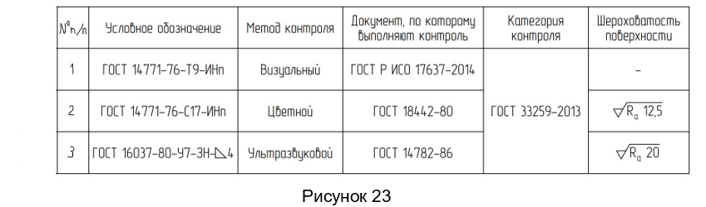  Обоснование предлагаемой редакции:  См. замечания к 7.2 | Принято.
 | 8.2 | АО «Концерн «Уралвагонзавод», исх. № 15-110/0064 от 05.06.2026 | Предлагаемая редакция:  Исключить графу «Количество» из обязательных граф.  Обоснование предлагаемой редакции:  На практике нет необходимости в подсчете количества швов. Это увеличивает время разработки и проверки документа | Принято.
 | 8.2, рис. 23 | АО «Российские космические системы», исх. № РКС 7/1203 от 05.06.2026 | Замечание, предложение:  ГОСТ 33259-2013 не существует, имеется ГОСТ 33259- 2015, не имеющий отношения к категории контроля сварных швов  Предлагаемая редакция:  Уточнить рис. 23 | Принято к сведению.  Из таблицы исключены обозначения стандартов.
 | 8.2, рисунок 23 | АО «ТМХ», ООО «ТМХ Технологии» по эл.почте от 05.06.2026 | Обоснование предлагаемой редакции:  Привести в соответствие наименование столбца «Условное обозначение» указаниям в тексте пункта 8.2 («Условное обозначение соединения»). | Принято.
 | 8.2, рисунок 23 | АО «Концерн «Уралвагонзавод», исх. № 15-110/0064 от 05.06.2026 | Замечание, предложение:  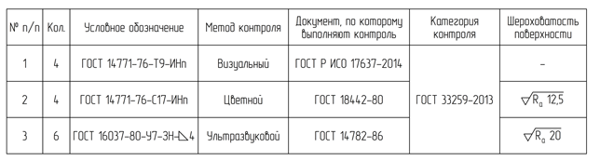  Предлагаемая редакция:  Оформление таблицы.  Обоснование предлагаемой редакции:  1 Привести в соответствие с ГОСТ Р 2.105-2019, в частности п.6.8.5 «Головка таблицы должна быть выделена одним из следующих способов…»;п.6.8.2 «Если в документе одна таблица, она должна быть обозначена «Таблица 1»…».  2 Наименование графы таблицы отличаются в тексте пункта и в таблице: «Условное обозначение соединения» и «Условное обозначение».  3 Нет наименования таблицы. Не ясно, о чем таблица.  4 Графу «№ п/п « нужно заменить на «Порядковый номер шва». В ячейках писать не цифру 1, а №1. Это связано с автоматизацией, если делать ссылку на ячейку, то автоматически записывается цифра с номером, как на поле чертежа.  5 Столбец «Шероховатость поверхности», непонятно какой? Если после обработки, то почему в обозначении шва нет значков обработки? | Принято частично.  1) Считаем, что в целом некорректно все правила ГОСТ Р 2.105 автоматически распространять на графические документы. Необходимо уточнять требования ГОСТ Р 2.316, чтобы не требовать от конструкторов, часто оформляющих таблицы в САПР автоматическими средствами, необходимости ручной доработки. На понимание содержания таблицы не влияет выделение или невыделение головки. Во всех действующих стандартах ЕСКД таблицы часто оформлены без выделения головки и это нормально.  2) Графа приведена к виду «Условное обозначение»  3) нумеровать единственную таблицу в графическом документе считаем нецелесообразным. Это также требуется включить в 2.316 при его изменении  4) Таблица изменена  5) Добавлены требуемые графические символы
 | 8.2, рисунок 23 | АО «Концерн «Уралвагонзавод», исх. № 15-110/0064 от 05.06.2026 | Предлагаемая редакция:  Содержание таблицы. Исправить неверные ссылки на ГОСТы  Обоснование предлагаемой редакции:  1 ГОСТ 33259- 2015;  2 ГОСТ 14782-86 – прекращено применение стандарта на территории РФ. Действует ГОСТ Р 55724-2013.  3 ГОСТ Р ИСО 17637-2024. | Принято к сведению.  Из таблицы исключены обозначения стандартов.
 | Раздел 8, рисунок 23 | АО «ТМХ», ОАО «Тверской вагоностроительный завод» по эл.почте от 05.06.2026 | Предлагаемая редакция:  Требуется проверка корректности, указанного в рисунке 23 примера ГОСТ. Так как ГОСТ 33259 – это стандарт на «фланцы арматуры, соединительных частей и трубопроводов на номинальное давление до pn 250».  Обоснование предлагаемой редакции:  Требуется проверка корректности указанного в рисунке 23 примера ГОСТ 33259. | Принято к сведению.  Из таблицы исключены обозначения стандартов.
 | 8.3 | ФГУП «ВНИИА», исх. № 8-028-12/19039 от 05.06.2026 | Замечание, предложение:  Дополнить уточнением, определяющим какие параметры, относящиеся к номеру шва, можно указывать на полке линии-выноски при наличии таблицы швов  Предлагаемая редакция:  … параметров соединения, не определяющих поперечное сечение шва и не являющимися техническими требованиями, перечисленными в разделе 6 (см. рисунок 22, пункт 7.1)  Обоснование предлагаемой редакции:  Необходимо уточнить, какие параметры можно указывать после номера соединения (относящиеся к номеру шва требования указывать не нужно) | Принято к сведению.  Пункт доработан

Приложение А
№ п/п | Структурный элемент стандарта | Наименование  организации (номер письма, дата) | Замечание,  предложение, предлагаемая редакция | Заключение  разработчика
 | Приложение А, рисунок А.1 | Инженерный центр «КСК», исх. № ИЦ-888/26 от 05.06.2026 | Замечание, предложение:  L – от 10 до 15 мм  Предлагаемая редакция:  L – от 10 до 15 мм (при масштабе изображения 1:1)  Обоснование предлагаемой редакции:  При изображении графического символа одиночной сварной точки на чертежах с уменьшенным масштабом, особенно если количество точек от 10 и более, возможны случаи, когда графические изображения будут затруднять чтение чертежа, накладываясь на другие графические элементы | Принято к сведению.  Изменен диапазон размеров величины L
 | Приложение А, рисунок А.1 | АО «Концерн «Уралвагонзавод», исх. № 15-110/0064 от 05.06.2026 | Замечание, предложение:  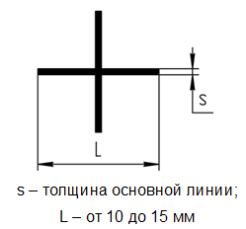  Предлагаемая редакция:  Предлагаем подрисуночную надпись изложить в редакции:  s – толщина основной линии;  L – от 5 до 15 мм  Обоснование предлагаемой редакции:  Считаем нецелесообразным увеличение с «L – от 5 до 10 мм» на «L – от 10 до 15 мм». Применительно к небольшим изображениям может быть слишком большой размер графического символа одиночной сварной точки. | Принято.
 | Приложение А, рисунок А.1 | ФГУП «ВНИИА», исх. № 8-028-12/19039 от 05.06.2026 | Замечание, предложение:  Убрать толщину s, добавить второй размер L  Предлагаемая редакция:  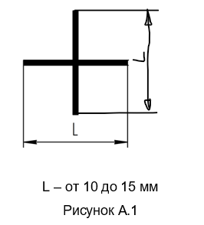  Обоснование предлагаемой редакции:  Толщина линий не является размером символа, необходимо привести значения в тексте стандарта (см. замечание к 4.2).  Не хватает размера высоты знака | Принято частично.  Считаем, что по рисунку очевидно, что линии равны по длине, и перегружать его вторым размером кажется нецелесообразным
 | Приложение А, рисунок А.2 | ФГУП «ВНИИА», исх. № 8-028-12/19039 от 05.06.2026 | Замечание, предложение:  Развернуть символ «шов по незамкнутой линии» зеркально.  Ссылку «ГОСТ Р 2.303» заменить на «ГОСТ 2.304». Указать какой выбирается толщина символа  Предлагаемая редакция:  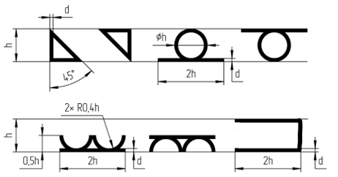  h – высота прописных букв (по ГОСТ 2.304);  d – толщина линии символа (выбирают равной s/2 от толщины линии по ГОСТ Р 2.303)  Обоснование предлагаемой редакции:  Ошибочно приведен символ «шов по незамкнутой линии», в ГОСТ Р 2.303 нет требований к высоте букв, не указан, какой выбирается толщина d символа | Принято частично.  Исправлена ссылка на ГОСТ Р 2.304  Толщина линии символа определяется по ГОСТ Р 2.304.  Перевернутые знаки изменены, так как их графика и размеры от переворачивания не изменяются
 | Приложение А, рисунок А.2 | АО «КБП», исх. № 47052/0014 от 04.06.2026 | Замечание, предложение:  графический символ сварного соединения по незамкнутой линии должен быть развернут на 180 градусов  Предлагаемая редакция:  Обоснование предлагаемой редакции:  в ГОСТ 2.312-72 и в таблице 1 проекта ГОСТ Р 2.312-202Х символ изображен аналогичным образом | Принято.
 | Приложение А, рисунок А.2 | АО «Концерн «Уралвагонзавод», исх. № 15-110/0064 от 05.06.2026 | Предлагаемая редакция:  Убрать ссылку на ГОСТ Р 2.303 или заменить на правильную.  Обоснование предлагаемой редакции:  Речь идет о высоте прописных букв, при этом ссылка дана на ГОСТ по линиям. | Принято.

Приложение Б
№ п/п | Структурный элемент стандарта | Наименование  организации (номер письма, дата) | Замечание,  предложение, предлагаемая редакция | Заключение  разработчика
 | Приложение Б | АО «Концерн «Уралвагонзавод», исх. № 15-110/0064 от 05.06.2026 | Предлагаемая редакция:  Исправить содержание таблицы.  Обоснование предлагаемой редакции:  1 Привести в соответствие столбцы 1 и 2 , разделив их вертикальной линией по всей таблице  2 Пункт 10: графический символ по незамкнутой линии должен быть поставлен через пробел, это требование настоящего ГОСТа п.5.1 | Принято.  1) Столбцы разделены вертикальной линией;  2) Пример 10 исправлен
 | Приложение Б, таблица Б.1 | АО «Концерн ВКО «Алмаз-Антей», исх. № 31-21/13874 от 05.06.2026  АО «ЦНИИмаш», исх. № ОС-13140 от 19.06.2026 | Замечание, предложение:  Общее замечание:  Несоответствие изображений графических элементов в графах «форма поперечного сечения шва» и «условное обозначение сварного соединения, изображенного на чертеже».  Обоснование предлагаемой редакции:  ГОСТ 1.5-2001 (4.11, 4.6)  Примеры приводят для повышения наглядности. Изображение сечения шва с лицевой стороны должно наиболее полно соответствовать изображению шва, приведенному в графе «форма поперечного сечения шва».  Сечение сварного шва с лицевой и обратной стороны не стоит рассматривать как вид слева относительно основного изображения | Отклонено.  Приведение отдельных изображений формы поперечного сечения шва для лицевой и обратной сторон нецелесообразно. Форма поперечного сечения характеризует геометрию сварного соединения и не зависит от стороны, с которой приводится его условное обозначение.  В 4.7 настоящего стандарта установлены правила определения лицевой и обратной сторон сварного соединения и размещения условного обозначения относительно полки линии-выноски. Поэтому дополнительное представление формы поперечного сечения отдельно для каждой стороны не требуется и приведет к необоснованному дублированию графической информации.  Графа «Форма поперечного сечения шва» предназначена для наглядного представления конструкции соединения, а графы условных обозначений — для демонстрации правил их размещения с лицевой и обратной сторон. Их изображения не должны рассматриваться как взаимосвязанные проекционные виды одного изображения.
 | Приложение Б, Таблица Б.1 | Инженерный центр «КСК», исх. № ИЦ-888/26 от 05.06.2026 | Замечание, предложение:  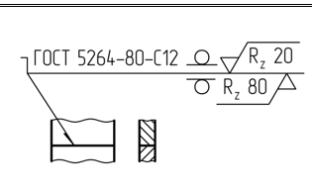  Обоснование предлагаемой редакции:  Допустить обозначение параметра шероховатости поверхности сварных шов с параметром Ra | Принято к сведению.  ГОСТ Р 2.312 не определяет, какие параметры шероховатости применяют для сварных соединений, а примеры приведены для наглядности
 | Таблица Б.1, Пример 2 | АО «Концерн ВКО «Алмаз-Антей», исх. № 31-21/13874 от 05.06.2026  АО «ЦНИИмаш», исх. № ОС-13140 от 19.06.2026 | Замечание, предложение:  В графах «с лицевой стороны шва» и «с обратной стороны шва» сечения сварного шва поменять местами  Обоснование предлагаемой редакции:  ГОСТ 1.5-2001 (4.11, 4.6)  Привести в соответствие изображению в графе «форма поперечного сечения шва» | Принято к сведению.  Рисунок «форма поперечного сечения» изменен
 | Таблица Б.1, Пример 3 | АО «Концерн ВКО «Алмаз-Антей», исх. № 31-21/13874 от 05.06.2026 | Замечание, предложение:  Поменять местами изображение сварного соединения на лицевой и обратной стороне.  Привести сечение углового соединения в графах «форма поперечного сечения шва» и «с лицевой стороны шва» в соответствие  Обоснование предлагаемой редакции:  «Лицевая сторона шва» не должна быть показана пунктиром.  Показанный пунктиром контур не соответствует геометрии шва, а иллюстрируют толщину привариваемого листа. Обозначение шва должно быть приведено на изображении углового соединения (как в действующем ГОСТ Р 2.312) | Принято.
 | Таблица Б.1, пример 3 | АО «ЦНИИмаш», исх. № ОС-13140 от 19.06.2026 | Замечание, предложение:  Поменять местами изображение сварного соединения на лицевой и обратной стороне.  Привести сечение углового соединения в графах "форма поперечного сечения шва" и "с лицевой стороны шва" в соответствие  Обоснование предлагаемой редакции:  "Лицевая сторона шва" не должна быть показана пунктиром.  Показанный пунктиром контур не соответствует геометрии шва, а иллюстрируют толщину привариваемого листа. Обозначение шва должно быть приведено на изображении углового соединения (как в действующем  ГОСТ Р 2.312) | Принято.
 | Таблица Б.1, Пример 4 | АО «Концерн ВКО «Алмаз-Антей», исх. № 31-21/13874 от 05.06.2026  АО «ЦНИИмаш», исх. № ОС-13140 от 19.06.2026 | Замечание, предложение:  Сечение сварного шва в графе «форма поперечного сечения шва» повернуть на 90° против часовой стрелки, а в графах «с лицевой стороны шва» и «с обратной стороны шва» изображение сечений поменять местами  Обоснование предлагаемой редакции:  ГОСТ 1.5-2001 (4.11, 4.6) | Принято.
 | Таблица Б.1, пример 4 | АО «ЦНИИмаш», исх. № ОС-13140 от 19.06.2026 | Замечание, предложение:  Убрать из характеристики слово шахматный  Предлагаемая редакция:  Шов точечный прерывистый нахлесточного соединения, без подготовки кромок, односторонний, выполняемый дуговой сваркой в инертных газах плавящимся электродом.  Расчетный диаметр точки 9 мм.  Шаг 100 мм.  Выпуклость снята.  Параметр шероховатости обработанной поверхности Rz 40 мкм  Обоснование предлагаемой редакции:  Согласно п.2.1.6.16 ГОСТ Р 58904-2020 шахматный прерывистый шов является двусторонним | Отклонено.  Положение 2.1.6.16 ГОСТ Р 58904-2020 устанавливает определение термина «шахматный прерывистый шов» как двустороннего прерывистого шва и не распространяется на способ взаимного расположения отдельных сварных точек.  В рассматриваемом примере слово «шахматный» характеризует расположение сварных точек, а не определяет сварной шов как «шахматный прерывистый шов» в значении ГОСТ Р 58904-2020.
 | Таблица Б.1, пример 4 | АО «ЦНИИмаш», исх. № ОС-13140 от 19.06.2026 | Замечание, предложение:  Исправить условное обозначение соединения, изображенного на чертеже, с шахматного на прерывистое  Предлагаемая редакция:  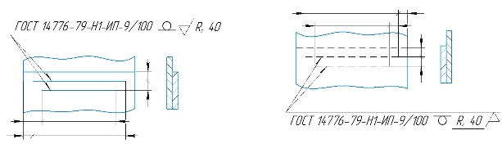  Обоснование предлагаемой редакции:  Согласно п.2.1.6.16 ГОСТ Р 58904-2020 шахматный прерывистый шов является двусторонним, поэтому вместо "шахматного" расположения назначить два прерывистых шва со смещением друг относительно друга | Отклонено.  В рассматриваемом примере слово «шахматный» характеризует расположение сварных точек, а не определяет сварной шов как «шахматный прерывистый шов» в значении ГОСТ Р 58904-2020.
 | Таблица Б.1, пример 4 | Инженерный центр «КСК», исх. № ИЦ-888/26 от 05.06.2026 | Замечание, предложение:  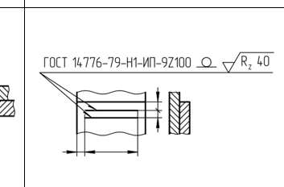  Обоснование предлагаемой редакции:  Некорректно указан сварной шов. Заменить символ с «Z» на «/» см п. 2.1.6.16 ГОСТ Р 58904-2020 | Принято к сведению.  Введено указание «расположение точек шахматное»
 | Таблица Б.1, Пример 5 | АО «Концерн ВКО «Алмаз-Антей», исх. № 31-21/13874 от 05.06.2026  АО «ЦНИИмаш», исх. № ОС-13140 от 19.06.2026 | Замечание, предложение:  Сечение сварного шва в графе «форма поперечного сечения шва» повернуть на 90° по часовой стрелке.  Обоснование предлагаемой редакции:  ГОСТ 1.5-2001 (4.11, 4.6) | Принято.
 | Таблица Б.1, Пример 6 | АО «Концерн ВКО «Алмаз-Антей», исх. № 31-21/13874 от 05.06.2026  АО «ЦНИИмаш», исх. № ОС-13140 от 19.06.2026 | Замечание, предложение:  Сечение сварного шва в графе «форма поперечного сечения шва» повернуть на 90° против часовой стрелки.  Показать два варианта указания сварных швов.  Сечение с лицевой стороны шва показать зеркально  Предлагаемая редакция:  Изложить в редакции:  Вариант 1  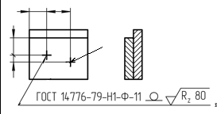  Вариант 2:  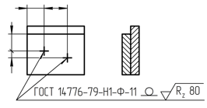  Обоснование предлагаемой редакции:  ГОСТ 1.5-2001 (4.11, 4.6) | Принято частично.  Рисунок «форма поперечного сечения» изменен  С вариантом 1 не согласны и его указание неверно. Правила указания одинаковых сварных соединений приведены в разделе 7
 | Таблица Б.1, Пример 7 | АО «Концерн ВКО «Алмаз-Антей», исх. № 31-21/13874 от 05.06.2026  АО «ЦНИИмаш», исх. № ОС-13140 от 19.06.2026 | Замечание, предложение:  В графах «с лицевой стороны шва» и «с обратной стороны шва» показать толщину листа, заменив прерывистую линю снизу на тонкую сплошную  Обоснование предлагаемой редакции:  ГОСТ 1.5-2001 (4.11, 4.6) | Принято.
 | Таблица Б.1, Пример 7 | АО «ЦНИИмаш», исх. № ОС-13140 от 19.06.2026 | Замечание, предложение:  Заменить в характеристике сварного соединения слово односторонний на двусторонний, в условном обозначении сварного соединения, изображенного на чертеже, указать шов Т3 вместо Т1 и убрать указание по замкнутой линии  Предлагаемая редакция:  Шов прерывистый шахматный таврового соединения без скоса кромок, двусторонний, выполняемый ручной дуговой сваркой в инертных газах неплавящимся электродом с присадочным металлом.  Катет шва 6 мм.  Длина провариваемого участка 50 мм.  Шаг 100 мм  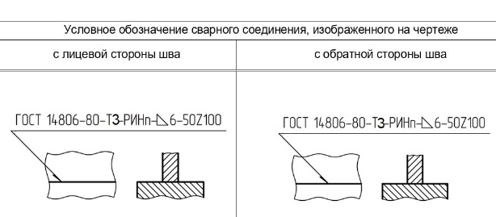  Обоснование предлагаемой редакции:  Согласно п.2.1.6.16 ГОСТ Р 58904-2020 шахматный прерывистый шов является двусторонним. Указание о выполнении шва по замкнутой линии невозможно выполнить из-за недостаточности толщины стенки привариваемой детали. В случае необходимости выполнения прерывистого шва по замкнутой линии можно указать шов ГОСТ 14806-80-Т1-РИНп-6-50/100 (не цепной, т.к. согласно п.2.1.6.17 ГОСТ Р 58904-2020 прерывистый цепной шов является двусторонним) | Принято частично.  Формулировка «односторонний» заменена на «двусторонний» с учетом определения шахматного прерывистого шва.  Предложение заменить обозначение Т1 на Т3 отклонено. Обозначение Т3 предусматривает наличие сварных швов с двух сторон в одном поперечном сечении соединения. В рассматриваемом шахматном прерывистом шве в поперечном сечении, проходящем через провариваемый участок, сварной шов располагается только с одной стороны; участки с противоположной стороны смещены вдоль соединения. Поэтому обозначение Т1 сохранено.  Указание выполнения сварного соединения по замкнутой линии исключено.
 | Приложение Б. Пример 7 | Ассоциация "Объединение производителей железнодорожной техники", ОАО «Тверской вагоностроительный завод» по эл.почте от 07.06.2026 | Замечание, предложение:  Так как указано обозначение выполнения сварного шва в шахматном порядке необходимо перенести обозначение сварного шва под полку для однозначного понимания, с какой стороны требуется начать выполнение шва.  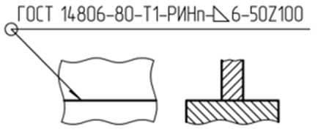Текущий эскиз с оборотной стороны:  Предлагаемая редакция:  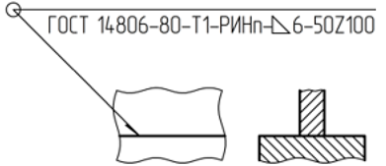  Обоснование предлагаемой редакции:  Обозначение сварного шва с оборотной стороны указывается под линией выноской. | Принято.
 | Таблица Б.1, пример 7 | ФГУП «ВНИИА», исх. № 8-028-12/19039 от 05.06.2026 | Замечание, предложение:  В графе «Форма поперечного сечения шва» заменить изображение  Предлагаемая редакция:  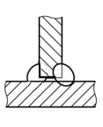  Обоснование предлагаемой редакции:  Сечение шахматного шва не соответствует приведенному изображению поэтому необходимо привести разрез, так как по одному поперечному сечению невозможно определить, что шов шахматный | Принято к сведению.  Форма поперечного сечения изменена, т.к. изображено соединение Т1
 | Таблица Б.1, пример 7 | ФГУП «ВНИИА», исх. № 8-028-12/19039 от 05.06.2026 | Замечание, предложение:  Слово «односторонний» заменить на «двусторонний»  Предлагаемая редакция:  Шов прерывистый шахматный таврового соединения без скоса кромок, двусторонний, выполняемый…  Обоснование предлагаемой редакции:  Шахматный шов является двусторонним для таврового соединения (согласно ГОСТ Р 58904-2020 пункт 2.1.6.16: «2.1.6.16 шахматный прерывистый шов (staggered intermittent weld): Двусторонний прерывистый шов (2.1.6.15), у которого заваренные с одной стороны участки находятся против незаваренных участков с другой стороны вдоль соединения (2.1.4.1).») | Принято.
 | Таблица Б.1, пример 8 | ФГУП «ВНИИА», исх. № 8-028-12/19039 от 05.06.2026 | Замечание, предложение:  Заменить изображения  Предлагаемая редакция:  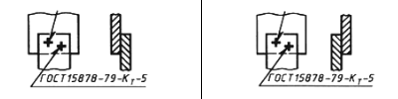  Обоснование предлагаемой редакции:  Изображения не соответствуют описанию, должно быть изображено нахлесточное соединение, выполняемое контактной точечной сваркой, а изображено нахлесточное соединение, выполняемое дуговой полуавтоматической сваркой | Принято.
 | Таблица Б.1, Пример 8 | АО «Концерн ВКО «Алмаз-Антей», исх. № 31-21/13874 от 05.06.2026  АО «ЦНИИмаш», исх. № ОС-13140 от 19.06.2026 | Замечание, предложение:  Сечение сварного шва в графе «форма поперечного сечения шва» повернуть на 90° по часовой стрелке.  Приведены неправильные изображения в графах «с лицевой стороны шва» и «с обратной стороны шва». Они должны соответствовать сварным швам по ГОСТ 15878-79-Кш -6х50/100  Обоснование предлагаемой редакции:  ГОСТ 2.312-72 (приложение 1, пример 8) | Принято.
 | Таблица Б.1, Пример 8 | АО «ЦНИИмаш», исх. № ОС-13140 от 19.06.2026 | Замечание, предложение:  В условном обозначении сварного соединения, изображенного на чертеже, изобразить детали, свариваемые точечной контактной сваркой  Предлагаемая редакция:  Одиночные сварные точки нахлесточного соединения, выполняемые контактной точечной сваркой.  Расчетный диаметр литого ядра 5 мм  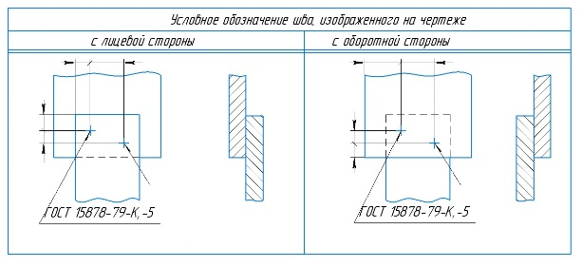  Обоснование предлагаемой редакции:  Устранение ошибок | Принято.
 | Таблица Б.1, пример 8 | АО «Российские космические системы», исх. № РКС 7/1203 от 05.06.2026 | Замечание, предложение:  Изображение с лицевой и обратной стороны шва неверно. Правильное изображение - в приложении 1 ГОСТ 2.312-72 для одиночных сварных точек соединения внахлестку  Предлагаемая редакция:  Изменить рисунки в п. 8 таблицы Б. 1 | Принято.
 | Таблица Б.1, пример 8 | АО «Концерн «Уралвагонзавод», исх. № 15-110/0064 от 05.06.2026 | Замечание, предложение:  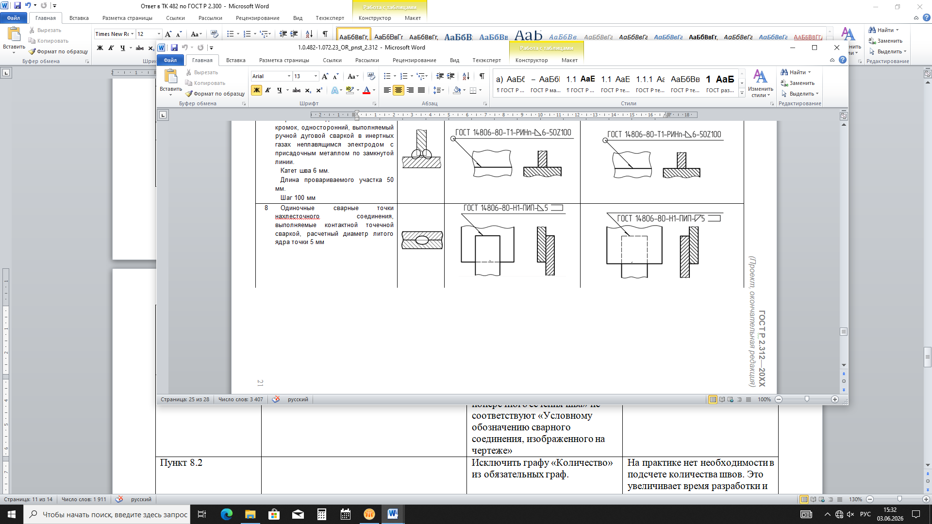  Предлагаемая редакция:  «Характеристика сварного соединения» и «Форма поперечного сечения шва» не соответствуют «Условному обозначению сварного соединения, изображенного на чертеже»  Обоснование предлагаемой редакции:  Исправить несоответствие. | Принято.
 | Приложение Б. Пример 8 | Ассоциация "Объединение производителей железнодорожной техники", ОАО «Тверской вагоностроительный завод» по эл.почте от 07.06.2026 | Замечание, предложение:  На полке выноски указан ГОСТ 14806 - дуговая сварка алюминия и алюминиевых сплавов в инертных газах, в описание этого шва, написано, что это точки нахлесточного соединения, выполненные контактной точечной сваркой, на рисунке указан катет шва, в описании - расчетный диаметр литого ядра точки.  Несоответствие условного обозначение сварного соединения, изображенного на рисунке, и характеристика сварного соединения.  Предлагаемая редакция:  Требуется либо изменение обозначения сварного шва, либо изменение описания.  Обоснование предлагаемой редакции:  Ошибка | Принято.  Рисунок исправлен.
 | Приложение Б. Пример 9 | Ассоциация "Объединение производителей железнодорожной техники", ОАО «Тверской вагоностроительный завод» по эл.почте от 07.06.2026 | Замечание, предложение:  Оба имеющихся примера, указанные как для лицевой и оборотной стороны, показывают пример обозначения сварного шва с лицевой стороны.  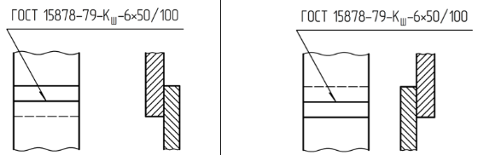  Предлагаемая редакция:  Для оборотной стороны указать тот же эскиз, что и для лицевой стороны, но сварной шов разместить под полкой.  С оборотной стороны.  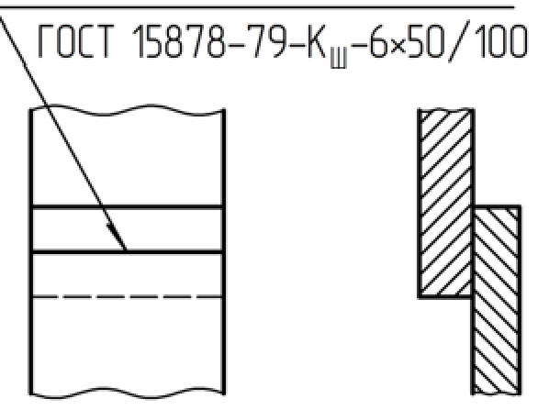  Обоснование предлагаемой редакции:  Обозначение сварного шва с оборотной стороны указывается под линией выноской. | Принято.
 | Таблица Б.1, Пример 9 | АО «Концерн ВКО «Алмаз-Антей», исх. № 31-21/13874 от 05.06.2026  АО «ЦНИИмаш», исх. № ОС-13140 от 19.06.2026 | Замечание, предложение:  Сечение сварного шва в графе «форма поперечного сечения шва» повернуть на 90° по часовой стрелке | Принято.
 | Таблица Б.1, Пример 9 | АО «ЦНИИмаш», исх. № ОС-13140 от 19.06.2026 | Замечание, предложение:  На условном обозначении сварного соединения, изображенного на чертеже, указать установочный размер выполнения сварного шва  Предлагаемая редакция:  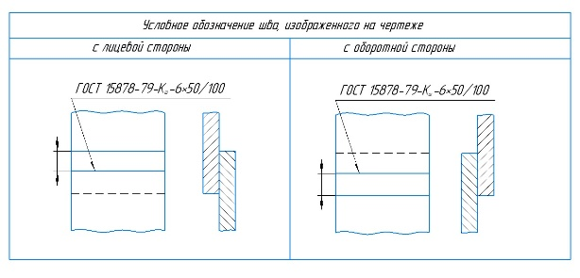  Обоснование предлагаемой редакции:  Устранение ошибки | Принято.
 | Таблица Б.1, Пример 10 | АО «ЦНИИмаш», исх. № ОС-13140 от 19.06.2026  АО «Концерн ВКО «Алмаз-Антей», исх. № 31-21/13874 от 05.06.2026 | Замечание, предложение:  Сечение сварного шва в графе "форма поперечного сечения шва" повернуть на 90° против часовой стрелки.  В графе "с обратной стороны шва" в записи сварного шва под полкой катет сварного шва развернуть зеркально  Обоснование предлагаемой редакции:  На изображении с обратной стороны шва изображение катета противоречит п.5.1 (таблица 1, строка 3) | Принято.
 | Таблица Б.1, Пример 10 | АО «КБП», исх. № 47052/0014 от 04.06.2026 | Замечание, предложение:  Исправить графический символ катета в обозначении сварного соединения с обратной стороны  Предлагаемая редакция:  Перевернуть графический символ катета в обозначении сварного соединения с обратной стороны  Обоснование предлагаемой редакции:  Таблица 1 настоящего стандарта | Принято.

Приложение В
№ п/п | Структурный элемент стандарта |  | Наименование  организации (номер письма, дата) | Замечание,  предложение, предлагаемая редакция |  | Заключение  разработчика
 | приложение В |  | АО «Концерн «Уралвагонзавод», исх. № 15-110/0064 от 05.06.2026 | Замечание, предложение:  Наименование раздела в содержании:  «Приложение В (справочное) Примеры условного обозначения нестандартных сварного соединения».  Наименование раздела в тексте:  «Приложение В (справочное) Примеры условного обозначения нестандартных сварных соединения»  Предлагаемая редакция:  «Примеры условного обозначения нестандартных сварных соединений»  Обоснование предлагаемой редакции:  Уточнение редакции |  | Принято.
 | Таблица В.1 |  | АО «ЦНИИмаш», исх. № ОС-13140 от 19.06.2026 | Замечание, предложение:  Исправить несогласованность названия приложения В  Предлагаемая редакция:  Примеры условного обозначения нестандартного сварного соединения  Обоснование предлагаемой редакции:  Устранение ошибки |  | Принято к сведению.  Наименование изменено на «Пример…»
 | Таблица В.1 |  | АО «ЦНИИмаш», исх. № ОС-13140 от 19.06.2026 | Замечание, предложение:  Исправить изображение и обозначение сварного соединения на чертеже  Предлагаемая редакция:  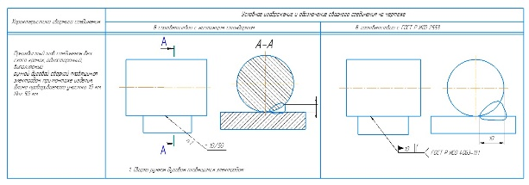  Обоснование предлагаемой редакции:  Устранение ошибок |  | Принято частично.  Приложение доработано.  В соответствии с ГОСТ Р ИСО 2553 не требуется полное изображение сварного шва.  Рисунок изменен
 | Таблица В.1 |  | АО «ТМХ»  АО «Коломенский завод» совместно с ООО «ИЦД ТМХ», исх. № 504/1295 от 04.06.2026 | Замечание, предложение:  Ввести дополнительные примеры нестандартных швов, например:  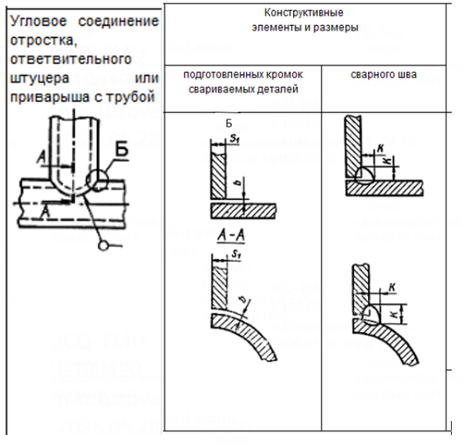  Либо сделать в тексте стандарта уточнение, например, в пункте 4.8, о том, что размеры конструктивных элементов нестандартного сварного шва следует наносить так же, как это предусмотрено стандартами для данного типа соединения:  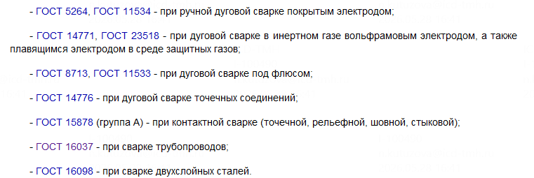  Обоснование предлагаемой редакции:  Недостаточное количество примеров корректного обозначения и образмеривания нестандартных сварных швов приводит к тому, что на чертежах либо указывают не все необходимые размеры, либо проставляют размеры, не подлежащие контролю или практической реализации. |  | Отклонено.  Целью настоящего стандарта не является приведение исчерпывающего перечня примеров изображения и указания размеров всех возможных нестандартных сварных соединений. В приложении приведен один пример, предназначенный для наглядной демонстрации установленного порядка их обозначения.  Необходимые размеры конструктивных элементов кромок и шва нестандартного сварного соединения устанавливает разработчик исходя из конструкции соединения, функциональных требований к изделию и возможности контроля. Дополнительное приведение частных примеров для различных видов нестандартных сварных соединений нецелесообразно и не может охватить все возможные конструктивные решения.
 | Таблица В.1 |  | АО «Российские космические системы», исх. № РКС 7/1203 от 05.06.2026 | Замечание, предложение:  «Условное изображение и обозначение сварного соединения на чертеже»  «В соответствии с ГОСТ Р ИСО 2553»  В данном случае приведено обозначение сварного соединения по системе В ГОСТ Р ИСО 2553 (отсутствует штриховая линия под полкой выноски). При обозначении сварного шва по системе В с лицевой стороны, как на рассматриваемом рисунке, размер толщины шва «3 » и условное обозначение типа шва (шов между закругленной и плоской деталями) должен быть показан под полкой - см. таблицу 5 ГОСТ Р ИСО 2553  Предлагаемая редакция:  Уточнить рисунок таблицы В.1 |  | Принято.
 | Приложение В |  | АО «НИИЭП», исх. № 4381/941 от 05.06.2026 | Замечание, предложение:  По тексту отсутствует ссылка на Приложение В |  | Принято к сведению.  В п. 5.1 введена ссылка на приложение В
 | Приложение В |  | Ассоциация "Объединение производителей железнодорожной техники", ОАО «Тверской вагоностроительный завод» по эл.почте от 07.06.2026 | Замечание, предложение:  В соответствии с п.4.5 (б) указано, что для нестандартного сварного соединения условное обозначение сварного шва может быть указано в соответствии с ГОСТ Р 2553. На основании пункта 5.3.1 ГОСТ Р 2553 «Размер длины сварного шва должен располагаться справа от основного знака». В связи с чем, обозначение длины сварного шва является обязательным при применении ГОСТ Р 2553. Требуется указать длину сварного шва на примере обозначения.  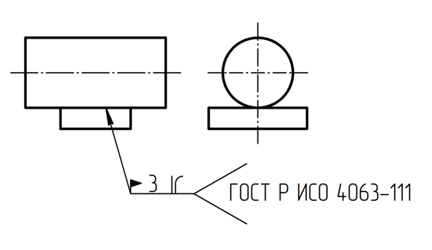  Предлагаемая редакция:  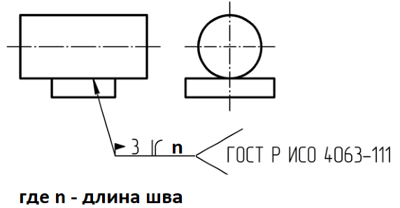  Обоснование предлагаемой редакции:  Несоответствие обозначения требованиям ГОСТ Р 2553. |  | Принято к сведению.  Рисунок изменен, т.к. показан прерывистый шов  Для справки: в п. 5.3.1 указано: «При отсутствии размера длины, сварной шов должен быть непрерывным по всей длине соединения, за исключением случаев, когда используют обозначение сварного шва от точки к точке, где сварной шов выполнен только между двумя определенными точками.»
 | Приложение В |  | АО «Концерн «Уралвагонзавод», исх. № 15-110/0064 от 05.06.2026 | Предлагаемая редакция:  Внести уточнение о том, что стрелку можно поставить к капельке на разрезе А-А, так как из примера не ясно, можно ли это сделать  Обоснование предлагаемой редакции:  В насыщенных чертежах, удобней поставить шов к капельке на разрезе, так как на виде деталь может быть мелкой, а длина шва определяется положением и конфигурацией детали |  | Отклонено.  Дополнительное уточнение не требуется. Место размещения линии-выноски и ее привязки к изображению сварного соединения разработчик выбирает самостоятельно с учетом правил раздела 4 и обеспечения однозначности обозначения.
 |  | Руководитель разработки  руководитель отдела нормативного обеспечения  АО НИЦ «Прикладная логистика» |  |  | Е.В. Селезнёва

